Озаглавить общий свод правил хочется с не-совсем-правил. А скорее с традиций, и прописывания негласных договоров между мастерами и игроками, а также игроков друг с другом.

Традиции ролевого движения
Ниже подробно расписаны четыре «золотых правила» ролевого движения, актуальных для любой хорошей игры и любого хорошего игрока.
Надеюсь, что в отношении нашей игры и тебя, о читающий эти правила игрок, эти характеристики верны. За их несоблюдение вас не назовут читером, но это серьезно отразится на вашей карме. Что такое карма и как с ней работать читайте ниже.
- Мастер всегда прав. Если Мастер не прав – смотри пункт 1.
Споры с игроками, зачастую долгие и ни к чему не приводящие, съедают мастерское время и моральный ресурс. Мы делаем эту игру не для того, чтобы самоутвердиться в спорах.
Мастерская группа на своей игре имеет – разумеется, только в рамках игрового мира – право на любые решения.
Эту власть игрок, подавая заявку на игру, отдаёт мастеру добровольно – и в любой момент имеет право взять её назад, покинув проект.
- Хороший игрок не переносит отношения «по игре» на жизнь – и наоборот.
Основой любой ролевой игры является конфликт, без него игра становится пресной и скучной. Но не забывайте о том, что конфликтуют только ваши персонажи и только в игровом мире! Ссора игроков на основе персонажного конфликта – это худшее, что можно вынести из любой ролевой игры.
- Хороший игрок этично относится к другим игрокам и не сливает их персонажей без веской причины. А если сливает - то красиво и под самый конец игры.
В любого хорошо и с любовью созданного персонажа вложены определённые силы и ресурсы. Написать биографию, продумать характер персонажа, вжиться в его роль, сделать на него красивый прикид и антураж, сдать взнос Мастерам, чтобы получить право играть его – любая подготовка к игре всегда сопровождается тратой времени и денег. Когда хорошо и с любовью подготовленного персонажа убивают в первые два-три часа игры, у игрока, который его играл, резонно и логично возникают претензии и к тому, кто это сделал, и к Мастерам, которые такое допускают и поощряют. Поэтому МГ «Эбенхоук» призывает всех игроков проекта «Легенды Старой Республики» аккуратно относиться к жизням чужих персонажей и помнить о том, что фраза «нет человека – нет проблемы» для ролевой игры – не выход.
В качестве дополнительной мотивации для поиска иных решений конфликта, МГ вводит “убийство не по понятиям”. Неаккуратные убийства или оставленные на улицах или в других общественных местах Нар-Шадды трупы могут вызвать закономерное недовольство местных жителей, и к виновникам беспорядков могут прийти игротехнические бандиты с пушками, чтобы вежливо попросить больше в их квартале не шалить.
Хотите массового насилия - идите в данжи.
- Если у вас появляются претензии к МГ или к другим игрокам - решайте их, поговорите, выскажите, обратитесь за помощью к МГ. Вынесение конфликта в публичное поле без попытки его решить - плохое дао.

Самые важные правила

Дети
Дети могут находиться на игре без согласования с МГ с 14 лет, в присутствии родителя, опекуна или же с ответственным за них человеком, на которого оформлена доверенность. Ответственность за то, чтобы ребенок был одет, обут, накормлен и здоров - это ответственность родителя или доверенного человека. МГ не вывозит специального детского медика.
Привезти ребенка младше 14 можно ТОЛЬКО по согласованию с МГ заранее. Мы верим в смелых родителей и умных детей и готовы идти на встречу, но мы также понимаем рискованность нахождения детей на игре.
Для любого игрока младше 18 лет обязательно прописать в заявке контакты обоих родителей или ответственных лиц.

Пьяные
Пить на игре можно, напиваться - нет. Когда человек считается напившимся, мы определяем по своим собственным впечатлениям, и они могут не совпадать с вашими. Мы можем увидеть пьяного человека, мешающего игре или получить жалобу от других игроков. В таком случае любой мастер или игротех может попросить пьяного игрока пойти спать. Если после этого игрок продолжает мешать игровому процессу, не идет спать в свою комнату, и МГ об этом узнаёт - у игрока будет 10 минут на сбор вещей и выход за пределы базы. Взнос после этого не возвращается.
Игроки в состоянии наркотического опьянения или под веществами, изменяющими сознание. удаляются сразу же.

Пожизнёвые вещи
Ценые пожизнёвые вещи должны быть прибраны в специальные сумки или ящики с надписью “пожизнёвое”. Пожалуйста, максимально уберите свои личные вещи из игрового поля.

Карма игрока и персонажа
Модель "Кармы" вводится для того, чтобы:
- мотивировать игроков на красивые образы и отыгрыш своей роли
- уменьшить количество "неигровухи", пожизнёвых разговоров и действий
- сократить рулёжку при спорных моментах
- обосновать суровое мастерское решение документально
- избежать обвинения в Мастерском Произволе. (Да, он есть, и вы об этом теперь знаете и, при дальнейшем участии, готовы с ним мириться)
- избавиться от докучливых вопросов "Мастер, а почему он, а не я?"

Что такое Карма?
Карма – это выраженный в числовом эквиваленте показатель отношения мироздания к Вашему персонажу.

Кто считает Карму?
Мастер считает, наблюдает, записывает все изменения себе в блокнотик. Текущий показатель Вашей Кармы известен только Мастеру. Вам об этом подсчёте заботиться не надо вообще.

Что может повысить мою Карму?
- красивая и интересная квента
- антуражный прикид
- активное обсуждение правил, поиск дыр до игры
- красивый отыгрыш своей роли
- действия, направленные на то, чтобы сделать игру себе и другим
- помощь в подготовке мастерского антуража или иная помощь для МГ
- прочие действия, направленные на обогащение игрового пространства

Что может понизить мою Карму?
- "пожизнёвая" агрессия в адрес других игроков или Мастеров
- уличение в сознательном нарушении правил игры
- упорствование в спорах с представителями МГ
- "читерство" и "манчкинизм"
- отсутствие прикида или его несоответствие роли
- отсутствие отыгрыша своей роли
- частый "пожизнёвый" трёп
- введение в игровой мир не соответствующих ему сущностей

Как работает Карма?
В случае возникновения "рулёжек" или споров по поводу прошедших игровых моментов, правил, боёвки и прочего МГ не делает "откатов", не плодит сущности, а просто принимает волевое и неоспоримое решение в пользу игрока и персонажа с большей Кармой, демонстрируя тем самым благосклонность к нему мироздания.
Вот и всё.
Удачной вам Игры, хорошей кармы и поменьше споров!

Правила по специализациям
Специализация персонажа отражает то, чем он занимался большую часть своей жизни. Он потратил огромное количество времени на развитие определенных навыков - и теперь он умеет делать что-то намного лучше, чем большая часть разумных в этой галактике. Наличие специализации даёт доступ к определенной системе. Без неё играть в модель професии не получится.
Конечно, можно заклеить царапину, не имея специализации медика - но проведение операций останется за пределами умений персонажа.
Приведённые ниже специализации описывают не все возможные варианты занятости, а только те, для которых на нашей игре предусмотрены модели. Поэтому не стоит ограничивать себя списком ниже при генерации персонажа. Вы можете придумать персонажу любую профессию и отыгрывать её по мере возможностей, опираясь на пожизнёвые навыки. Именно так работают дипломаты, экономисты, вышибалы и многие другие.
Ледоруб - хакер, добывает информацию о других персонажах.
Пилот - ас, способен пролететь там, где остальные сдадутся.
Техник - чинит оружие, доспехи и корабли, разминирует бомбы.
Медик - как ни странно, лечит.
Форсер (только по согласованию с МГ) - обучен владению Силой.
Убийца (только по согласованию с МГ) - способен на кулуарные убийства.
Палач (только по согласованию с МГ) - умеет пытать людей, выбивая из них правду.

На одну любую команду мы пропускаем одного персонажа с тремя специализациями. Одиночки могут брать себе три специализации.
(Сепарировать игрока от команды, заявляя его одиночкой для получения лишней специализации, МГ крайне не рекомендует. Поверьте, это не остаётся незамеченным.)
Все прочие могут взять максимум две специализации.
Три специализации даётся только в том случае, если игрок подробно обосновал в биографии, как его персонаж всему этому научился.
Взаимоисключающих специализаций не существует, но мы просим логично увязывать ваши профессии друг с другом как в облике персонажа, так и в его истории.
Техники и медики могут вести научные разработки в своей области по правилам науки (будут выложены в ближайшее время).

Форсер, убийца и палач требуют согласования с мастерской группой. Бесполезно отправлять заявку с этими специализациями без пояснений. Пишите в сообщения группы.
Специализацию пилота имеют только асы, способные провести корабль через метеоритное поле и прыгать в гиперпространство из ëлок. Обычные владельцы кораблей не обязаны брать себе эту специализацию, если они не собираются пилотировать корабль на игре. Это никак не помешает вам летать в своей биографии.
Научиться на игре новой специализации нельзя, так как обучение до уровня профессионала занимает не один год.
На игре вы можете обнаружить у себя связь с Силой, так случается. Единственное, что вы можете сделать в связи с этим - научиться читать ауры, если найдете себе учителя.

Правила по расам
Необходимая вводная: конечно, в мире Звездных Войн существует великое множество различных между собой разумных рас и цивилизаций. Но если моделировать все особенности каждой расы, то система будет хоть и весьма точной, но абсолютно неиграбельной. Поэтому МГ проводит упрощение и вводит специальные правила только для тех рас, которые, по нашему мнению, этого требуют.
Вы можете заявиться персонажем из рас, не названных ниже - текст будет дополняться в процессе подготовки к игре.

Хатты - цари и боги этого маленького мира, упрямо держащие власть и удачу за вёрткий хвост.
Каждый хатт имеет 6 хитов и неуязвимость к кулуарке. Хатты переносятся минимум двумя другими персонажами. Они могут иметь зачипованные боевые ларповые части костюма, например хвост. Хатты не могут носить броню и бегать. Во время боя хатт не может самостоятельно сдвигаться с места, одна нога игрока-хатта обязана оставаться на том месте, на котором был начат бой. Это не мешает подпрыгивать, приседать и уклоняться, при условии что персонаж не двигается с места.

Вуки и гаморреанцы могут вывезти антуражный костюм, покрывающий корпус и руки/ноги (у вуки костюм в виде меха, у гаморреанцев - в виде поролоновых вставок, имитирующих жировые складки).
Наличие костюма дает дополнительно +2 хита (как средняя броня). Костюм маркируется чипом средней брони, но этот чип при ранениях не снимается, а хиты восстанавливаются лечением.
Носить одновременно костюм и броню нельзя, если вы надеваете броню - костюм дополнительных хитов не дает (и вы можете его снять)

Катары, Тиннеллы, Катуманы и прочие звероподобные расы могут иметь боевые когти. Такой тип оружия также обязан соответствовать правилам по боёвке.

Балосары - гуманоиды с подвижными усиками-антеннами на голове.
Не отыгрывают ломку, хотя и приобретают зависимость.

Миралуки имеют доступ к правилам по аурам вне зависимости от владения Силой.

Кроме живых существ, на тесных улочках Луны можно встретить и дроидов - конечно, это не раса, но они так же имеют свои особенности.

Дроида нельзя вылечить, только починить. На него работает всё, что работает на механизм и не работает то, что работает только на живое существо. У них могут быть индивидуальные особенности конструкции, такие как броня, встроенное оружие и другие. Оказываясь в состоянии при смерти дроиды не умирают, а продолжают лежать кучей металолома и ждать помощи (если, конечно, игрок сам не желает закончить персонажа). Молния силы убивает дроида мгновенно, сразу и навсегда, вместе со всеми его деталями и блоками памяти. Обыск дроида проводится только техником.
На дроидов работает добивание, кулуарка, оглушение, снятие чипов оружия при разоружении и все прочие существующие разделы правил по насилию.
Все боевые дисциплины силы на дроидов работают.
Расы без особой игротехники, которые часто встречаются на Нар-Шаддаа: тви'леки, эвокийцы, забраки, викуэи, никто, клатуинцы, арканианцы, деваронцы, родианцы, дуросы и многие, многие другие.
Если вы планируете выехать персонажем, не принадлежащим ни к одной перечисленной выше расе, напишите в сообщения группы - мы разбрём ваш случай

Правила по боевым взаимодействиям

Оглавление

Здоровье персонажей

Поражаемые зоны и запреты

Об оружии

Оружие ближнего боя
- Световые мечи
- Холодное оружие

Оружие дальнего боя

Взрывные устройства

Доспехи

Прочие подробности
- Отклонение бластерного огня световым мечом
- Участие в бою не именного персонажа

Всё что вам нужно для боёвки в таблицах и картинках

Здоровье персонажей
Каждый персонаж, за исключением представителей особо живучих рас, имеет три личных хита. Все исключения описаны в отдельных правилах по расам.
- 3 хита – здоров;
- 2 хита – легкое ранение: персонаж не может бегать, но может без ограничений вести бой, форсюзер может использовать Силу;
- 1 хит – тяжелое ранение: передвигаться самостоятельно можно только ползком, стоять нельзя, драться лежа, либо сидя, можно использовать Силу
- 0 хитов – при смерти: персонаж не может самостоятельно передвигаться и вести бой - только стонать и негромко звать на помощь, форсюзер не может использовать Силу.
Если у персонажа изначальное количество хитов больше трёх, любое снятие хитов до отметки в 2 хита считается лёгкой раной.
Персонаж в состоянии «при смерти» умирает через 10 минут, если он не был стабилизирован. Стабилизация не дает персонажу умереть, но не лечит, персонаж продолжает находиться при смерти, со всеми ограничениями.
Стабилизированный, получивший новую рану, начинает отсчёт 10 минут до смерти с начала. Стабилизация отыгрывается наложением повязки на место ранения поверх голой кожи. Накладывать повязку может любой персонаж, даже не медик.
Раненого в состоянии «при смерти» (в том числе стабилизированного) можно убить, произведя добивание.
Добивание отыгрывается аккуратным ударом/выстрелом в корпус и антуражным словесным маркером, в котором должно быть чёткое указание на смерть: "Сдохни, ситхский выкормыш!", "Встретимся в аду, негодяй!", "Тебе конец, человек!" - и т.п. Добивание в любом случае должно быть красивым моментом и не должно отыгрываться взмахом меча на бегу. Добивание из оружия дальнего боя должно осуществляться не далее, чем на расстоянии вытянутой руки от тела жертвы.
Внимание! Обманывать противников, притворяясь мёртвым - запрещено. Если у игрока спрашивают жив персонаж или мертв он обязан ответить честно. Обеим сторонам при этом желательно максимально приближать и вопрос, и ответ к действиям персонажей, например проверяющий может спросить «ну что, ублюдок, еще не сдох?», а проверяемый может выругаться или простонать что-то.

Поражаемые зоны
Для зарядов нерфа и мат.компонентов Силы - всё тело, исключая голову.
Для холодного оружия и световых мечей - все тело, исключая голову, стопы, кисти, пах.
Запрещенные действия:
- Запрещено наносить неконтролируемые, сильные удары;
- Запрещено использовать любые приемы рукопашного боя, вольной борьбы как то: толчки, броски, захваты, удары;
- Запрещено колоть любым оружием;
- Запрещено наносить удары бластером;
- Запрещено наносить удары эфесом или любой другой негуманизированной частью оружия;
- Запрещено бросать бомбы куда бы то ни было, только переносить и ставить/класть.
- Запрещено метание гранат с размахом через плечо или с усилием;
- Запрещено метание гранат на высоте выше пояса стоящего человека;
- Запрещено метание гранат через верх препятствий (в том числе малоразмерных)
Совершение в бою любого из запрещенных действий или удар/выстрел в непоражаемую зону не снимает хитов. Сознательное совершение таких действий может повлечь наказание от мастера, начиная от снятия чипа с оружия и заканчивая удалением с игры.

Об оружии
Оружие, доспехи и взрывотехника проходят мастерский допуск и получают чип. Использовать их без чипа нельзя.
На оружие используются два чипа: маcтерский чип допуска и чип оружия в игре. Второй чип отчуждаем, его можно украсть, уничтожить, перевесить на другое допущенное оружие. С мастерским чипом допуска игрок ничего не должен делать.

Оружие ближнего боя

Световые мечи
Допуск
В качестве световых мечей используются мечи для саберфайтинга со светящимися клинками из поликарбоната. Срез трубки должен быть закрыт, меч не должен иметь острых или колющих деталей.
Персонаж, не владеющий Силой, не может использовать световой меч.
Мы знаем, что в мире Звездных войн есть культуры, в которых владение световым мечом распространено независимо от чувствительности к Силе, но их представители не склонны работать на хаттов. Если в игре появятся нечувствительные к Силе персонажи, которые хорошо владеют световым мечом, этот раздел будет дополнен.
Эффект
Попадание световым мечом снимает 2 хита.

Холодное оружие
Допуск
В качестве холодного ударного оружия используется протектированное оружие («ларп»).
Без ограничений допускаются одно- и двухклинковые вибромечи с прямыми лезвиями. Длина одного лезвия - до 80 см. Допустимо использовать тямбары (они должны изображать дубины, арматуру и т.п.).
Другое ударное оружие допускается по согласованию с МГ.
Концы клинков и все поверхности оружия, которыми наносятся удары, должны иметь мягкое покрытие, сквозь которое при нажатии не должен прощупываться внутренний стержень. Клинки должны самостоятельно возвращаться в исходное состояние после изгиба и не должны захлестываться при ударе. Поверхности оружия, которыми наносятся удары, должны быть окрашены краской с металлическим блеском.
Ножи возможны либо протектированные, либо резиновые, либо реактопластовые длиной до 35 см. К протектированным ножам применяются те же требования, что и к ударному оружию. Внутреннего стержня может не быть, в этом случае клинок после изгиба может не возвращаться в первоначальное положение.
Не допускается оружие:
- из стеклотекстолита, металла и дерева, а также древковое;
- имеющее поврежденное, либо недостаточно толстое мягкое покрытие;
- неокрашенное или плохо окрашенное;
- имеющее явно фэнтазийный или средневековый вид или явно узнаваемую символику из других вселенных.
Эффект
Попадание холодным оружием снимает 1 хит.

Оружие дальнего боя
Допуск
В качестве бластеров всех типов используются бластеры Nerf или близкие к ним по конструкции.
МГ готова допускать на игру бластеры, стреляющие зарядами Elite/Zombie Strike (стандартные), Mega (толстые), Rival (шарики), Ultra (средние), китайскими укороченными зарядами (короткие), а также ракетами. Заряды должны быть фабричного производства, без дополнительной окраски. Не допускаются заряды с монолитной головкой (китайские монолитные заряды) независимо от того, из какого бластера ими предполагается стрелять.
Все бластеры не должны иметь логотипа производителя (выпуклый логотип необходимо зачищать). Все бластеры должны быть окрашены. Бластер может иметь дополнительные декоративные элементы (рисунки, символы и т.п.), но ими не должна быть явно узнаваемая символика из других вселенных.
Если бластер был подвергнут модификации (снятие стопоров, замена батарей, усиление привода и др.) он должен оставаться безопасным по жизни. МГ не считает безопасными бластеры, обеспечивающие слишком высокую скорость полета заряда. При прохождении допуска бластера МГ будет проверять скорость вылета заряда из него с помощью хронографа. Бластеры, обеспечивающие скорость заряда от 25 до 35 м/с будут допускаться на игру только после проверки на болезненность. Бластеры, обеспечивающие скорость заряда выше 35 м/с на игру не допускаются. МГ оставляет за собой право не допустить бластер на игру на основании того, что не считает его модификации безопасными.
Эффект
- Попадание из бластера (с любым типом заряда кроме ракеты) снимает 1 хит;
- Попадание ракеты снимает все хиты, сколько бы их ни было вне зависимости от типа и целости доспеха. Даже если ракета попала в пластину специальной брони.

Взрывные устройства
Допуск
Взрывные устройства делятся на гранаты и бомбы. Всю взрывотехнику можно использовать и во время боя, и в небоевой обстановке. Для использования гранаты ее нужно активировать и бросить. Для использования бомбы ее необходимо установить, а затем активировать. Бросать бомбы нельзя. Активировать гранату без броска, а бомбу без установки технически можно, но эффект проявится исключительно на неумелом подрывнике.
Срабатывание взрывного устройства должно обозначаться резким громким звуком (допустимо использовать писк, либо запись взрыва). По истечении 5 секунд или ранее звук должен прекращаться. Взрыв происходит в момент начала звукового сигнала.
Для бомб материал корпуса и вес не регламентированы. Бомбы предназначены для установки (не для метания).
Корпус гранаты должен быть протектирован (обшит пенкой, EVA или другим мягким материалом), а вес не должен превышать 100 грамм.
Корпус гранаты должен быть ярким и/или светящимся при сработке.
Метание гранат
Гранаты летают на высоте не выше человеческого пояса, выше этой визуальной линии гранаты не должны оказываться никогда и ни при каких обстоятельствах. Запрещена верхняя подача. Бросать гранаты через стены и любые препятствия высотой выше пояса, нельзя. Не знаете как бросить - катайте по полу.
Не цельтесь людям в головы.
Эффект
Любая взрывчатка повреждает любые доспехи при срабатывании (чип снимается), а также игнорирует любые укрытия, кроме дверей и капитальных стен.
- Срабатывание брошенной гранаты снимает со всех персонажей в радиусе 1 метра все хиты. На персонажей в радиусе свыше 1 метра эффекта не оказывает.
- Срабатывание бомбы, установленной в данже, снимает со всех персонажей в радиусе 1 метра все хиты. На большей дистанции эффекта не оказывает.
- Срабатывание бомбы, установленной вне данжа, имеет следующие эффекты в зависимости от дистанции:
В радиусе до 1 метра снимает все хиты
В радиусе от 1 до 2 метров снимает 2 хита
На расстоянии свыше 2 метров эффекта не оказывает.
- Срабатывание активированной, но не брошенной гранаты или активированной, но не установленной бомбы в руках, карманах или на теле персонажа снимает с него 2 хита, остальным повреждений не наносит. Моральные терзания незадачливого подрывника остаются на усмотрение игрока.

Доспехи
Допуск
Материалы для доспехов - пластик, эва, допустимо также использование кожаных или тканевых элементов.
Металлические доспехи не допускаются. Не допускаются доспехи, имеющие явно фэнтезийный или средневековый вид или узнаваемую символику из других вселенных.
Игротехника
Доспехи добавляют персонажу хиты. Количество хитов зависит от типа доспеха
- Легкая броня – броня, которая покрывает только туловище. Дает +1 хит;
- Средняя броня – броня, покрывающая туловище и руки, либо туловище и ноги. Дает +2 хита;
- Тяжелая броня – броня, покрывающая все тело. Дает +3 хита
- Специальная броня – мандалорский доспех (должен иметь каноничный внешний вид, допустимы доспехи из разных эпох). Дополнительных хитов не дает. Снижает до нуля урон от любого выстрела или удара, приходящегося в пластины брони, за исключением попадания ракеты или атаки Силой. Попадания в места, не прикрытые пластинами, по-прежнему снимают хиты с персонажа. Допустимо использовать неполный доспех (например только броню для туловища), в этом случае его нельзя сочетать с элементами доспеха, неканоничного для мандалорцев.
Тип доспеха обозначается чипом, который при допуске дает мастер. Одновременно двух чипов доспеха на одном персонаже быть не может. Если привезенная игроком броня допускает использование нескольких вариантов чипов - игрок может выбрать чип на свое усмотрение (например игрок, который привез броню для туловища каноничного мандалорского вида и неканоничные для мандалорца наручи может на выбор получить либо чип специальной брони и носить только броню для туловища - либо получить чип средней брони и носить оба элемента доспеха).
Внимание! Чип доспеха нужно носить на видном месте (например на груди). Если ваш доспех полностью скрыт одеждой - вы все равно должны оставлять чип доспеха на виду, во избежание недоразумений во время боя. Либо открывайте место крепления чипа к броне, либо крепите чип на одежду. Специальную броню одеждой прикрывать нельзя, края пластин должны быть видны.
В любом бою снимаются сначала доспешные хиты, затем - личные. Доспех, с которого снят хотя бы один хит, после боя считается поврежденным и должен быть починен или заменен. С такого доспеха снимается чип и до починки или замены он не приносит дополнительных хитов.
Починку доспеха осуществляет техник в мастерской. Подробно процесс починки описан в правилах по ремонту.

Прочие подробности

Отклонение бластерного огня световым мечом
Обученный Силе персонаж в ранге падавана и выше, вооруженный световым мечом и не находящийся в состоянии тяжелого ранения или при смерти может использовать меч для отклонения бластерного огня. Для этого он должен крутить мечом, выписывая «восьмерку». Время кручения не ограничено. До тех пор пока этот процесс длится, персонаж защищен от бластерного огня со стороны плоскости вращения, но не с противоположной (например персонаж, крутящий меч перед лицом защищен от обстрела спереди, но не сзади). Попавшие в меч или персонажа заряды считаются отклоненными, пролетевшие мимо и попавшие в того кто находится с другой стороны считаются поразившими того в кого попали. Персонаж может передвигаться, не прерывая вращения. Попадание мечом по любому предмету кроме летящих зарядов прерывает вращение, при этом если вы попали по себе или союзнику - хиты снимаются по общим правилам. Отклонение бластерного огня не защищает от ракеты, взрывного устройства или мат.компонента Силы. Попадание ракеты или мат.компонента в меч в данном случае считается попаданием в персонажа. Владелец, не умеющий использовать Силу, не может осуществлять тот же процесс.

Участие в бою не именного персонажа
Член банды или клана может отправить на операции, предполагающие бои в данжах, не своего основного персонажа, а второстепенного (условного «рядового бандита»), отыгрываемого тем же игроком.
Второстепенные персонажи имеют собственное снаряжение, которое никак не зависит от снаряжения основного и обычно хуже, чем у него. В одной группе могут быть и основные, и второстепенные персонажи. Участие второстепенных персонажей в бою происходит по тем же правилам, что и основных. Специальные условия боев в данжах описаны в правилах по данжам.

Всё что вам нужно для боёвки в таблицах и картинках
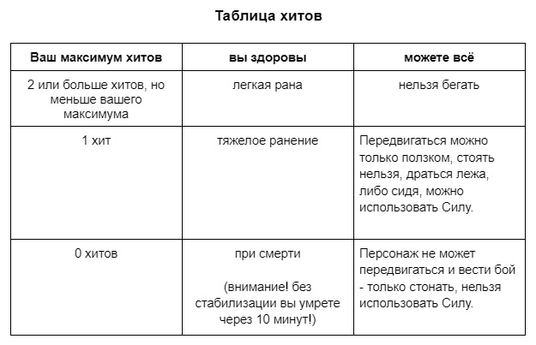
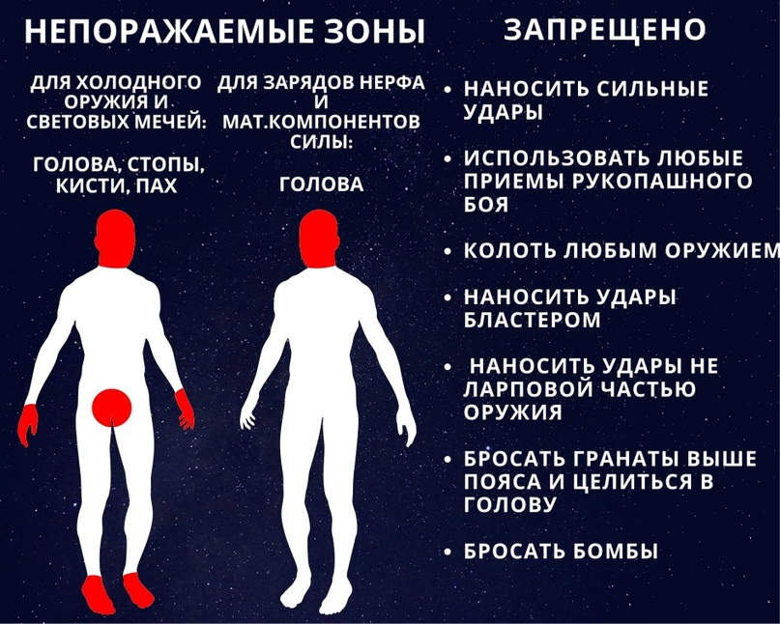
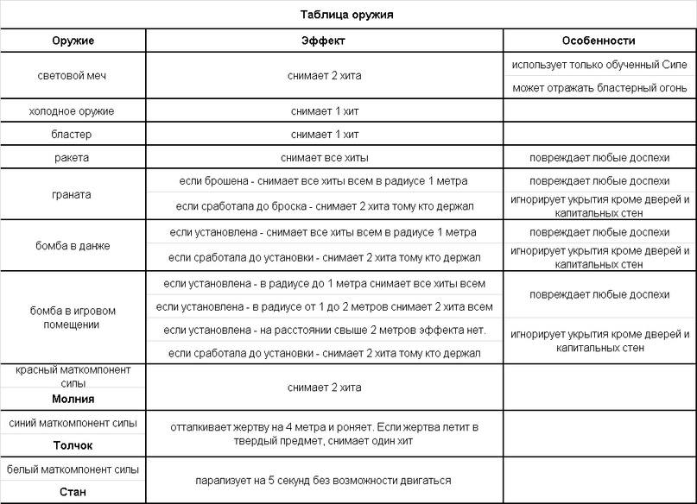
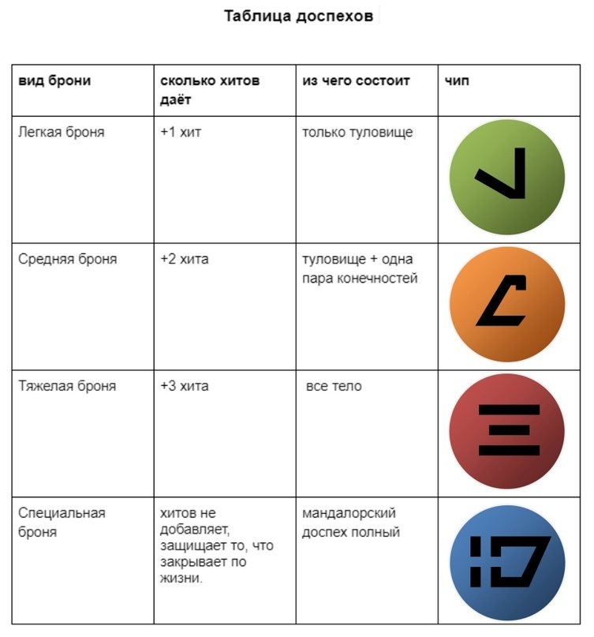

Правила по небоевому насилию
Оглавление:
Оглушение
Связывание
Обыск
Переноска
Драка
Кулуарное убийство
Плен
Рабство
Пытки

На нашей игре возможны некоторые насильственные действия. Действия из этого списка можно совершать только вне боевой ситуации.
Любые другие насильственные действия над персонажем могут случиться ТОЛЬКО ПО ОБОЮДНОЙ ВОЛЕ ИГРОКОВ, но не отыгрываются.

Оглушение
Оглушение проводится только вне боя и только со спины. Отыгрывается лёгким ударом сложенных в замок рук между лопаток со словами «Оглушён/оглушена».
Оглушенный немедленно падает где стоял и не двигается в течение 5 минут. В этом состоянии персонаж ничего не слышит, не видит и не ощущает. Оглушение не снимает хиты.
Наличие/отсутствие шлема или любого головного убора никак не влияет на возможность оглушения.
Оглушенного можно привести в сознание до истечения 5 минут. Для этого необходимо в течение 10 секунд аккуратно отыгрывать приведение в чувства (например трясти).

Связывание
Связать можно только персонажа, находящегося в состоянии «тяжелое ранение», «при смерти» (в том числе стабилизированного), «оглушен», или с согласия персонажа. Связывание никак не влияет на течение срока умирания или прихода в сознание. Связывание производится без создания пожизневого дискомфорта. Связывание конечностей производится веревкой с двумя петлями, свободно накинутыми на конечности и завязанными так, чтобы узлы не были скользящими и не перетягивали конечности. Связываются только запястья рук (только спереди) и лодыжки ног. Персонаж со связанными руками может ими шевелить (так чтоб не свалилась веревка), но не может ничего держать в руках и не может использовать их для чего-нибудь кроме перерезания веревки. Персонаж со связанными ногами может медленно ходить, если его состояние это позволяет, совершая не больше одного шага в секунду на половину ширины шага (или меньше, если веревка короче).
Развязаться самостоятельно нельзя, но можно перерезать веревку игровым оружием. Перерезать веревки требуется не менее 30 секунд, в течение которых необходимо по жизни тереть веревку о режущий край оружия. Если этот процесс прерывают – значит веревки остались не перерезанными, и все придется начинать сначала.
Затыкание рта (кляп) моделируется повязкой вокруг головы (цвет повязки - любой кроме белого). Повязка не должна быть тугой и не должна причинять пожизневый дискомфорт. Самостоятельно вынуть кляп можно, если свободны руки.
Игрок, который по пожизневым причинам категорически не терпит связывания, может сказать кодовую фразу «верю что связан(а)», после чего отыгрыш связывания к нему не применяется. В реальности игры персонаж при этом считается связанным и не может совершать самостоятельные попытки перерезать веревку и убежать. Освободить его могут только другие.

Обыск
Обыск производится либо «по жизни», либо «по игре». На реальность игры это никак не влияет, речь исключительно о модели. Перед обыском обыскивающий обязан предложить обыскиваемому выбрать модель. Если выбрана модель «по жизни», обыскивающий ощупывает обыскиваемого, проводя обыск так как он делал бы это в жизни. Обыскиваемый, если персонаж находится в сознании, не при смерти и не связан, может сопротивляться, отвлекать его разговором (если нет кляпа) или звать на помощь. Также обыскиваемый в любой момент может сменить модель, сказав кодовую фразу «давай по игре» (это маркерная фраза, произносимая игроком, а не персонажем, кляп ее не отменяет). Если выбрана модель «по игре» обыскивающий задает обыскиваемому вопросы о возможных местах хранения («что у тебя в кармане?», «что у тебя в сумке?»). Обыскиваемый обязан честно ответить на вопрос, либо показать все содержимое. Спрашивать можно только о том, что у обыскиваемого при себе (нельзя спросить например «что у тебя на корабле?»). Лгать нельзя, но если вопрос имеет нечеткую формулировку - можно дать более выгодный ответ (например на вопрос «что у тебя в кармане?» без указания кармана и при наличии нескольких можно описать содержимое любого из карманов). Обыскиваемый не может сопротивляться или звать на помощь, даже если персонаж находится в сознании и здоров. Сменить модель на «по жизни» нельзя.

Переноска персонажей
Оглушенных, связанных, тяжело раненых или находящихся при смерти персонажей можно переносить без их согласия. Здоровых и легко раненых - только с их согласия. Для переноски хатта необходимо 2 персонажа, для переноски представителя другой расы - минимум 1. Переносить могут только здоровые персонажи. Переноска возможна в том числе во время боя, но если несущий получает хотя бы легкое ранение - он роняет ношу. Переноска может осуществляться «по жизни», либо «по игре».
При переноске «по игре» переносимый идет своими ногами, а переносящий кладет руки ему на плечи и идет следом, а в случае если несут двое - один кладет руку на одно плечо, другой на другое. Отрывать руки от плеч запрещено (оторвал = уронил), но можно использовать незанятые руки.
Переноска «по жизни» осуществляется любым удобным для участников способом (для переноски хатта все еще требуется двое, даже если одному по жизни хватает сил). При любом способе переноски нельзя бежать.

Драка
Драка — это тот уровень конфликта, при котором слов уже недостаточно, а убивать еще не за что. Чаще всего драке предшествует размолвка с взаимными оскорблениями. Некоторые любители драк устраивают их без особой неприязни, ради демонстрации силы или на спор.
Драке предшествует вызов («давай разберемся», «пойдем выйдем», «я тебе рыло начищу» и т. п., формулировка ситуативна). Вызов является одновременно и игровой репликой персонажа, и словесным маркером для игрока. Драка начинается после готовности противников: все участники драки должны стоять на ногах и никто не должен держать в руках оружия. Драка отыгрывается размашистыми обозначениями ударов открытой ладонью по корпусу и плечевой зоне рук (от локтя до плеча включительно).
Разрешено блокировать удары предплечьями (от кисти до локтя), уворачиваться, укрываться за препятствиями. Запрещено:
- Наносить удары в голову, шею, пах;
- Использовать для ударов и блокирования ноги;
- Наносить удары кулаками;
- Наносить хлесткие удары;
- Использовать захваты, толчки, и иные приёмы рукопашного боя.
Персонаж, получивший в драке удары по числу текущих хитов становится оглушенным по общим правилам и считается проигравшим драку. Драка может окончиться в любой момент по решению участников, остающихся не оглушенными. После окончания драки нанесенные удары не имеют никаких последствий.
Если во время драки кто-нибудь достает оружие - драка заканчивается и начинается бой.

Кулуарное убийство
Умение кулуарного убийства - отдельный навык, выдаваемый МГ строго по предварительному согласованию и только в соответствии с квентой персонажа. Игроки, владеющие данным навыком, получат этот навык на обратной стороне бейджа на старте игры. МГ оставляет за собой право не выдавать игроку навык кулуарного убийства без объяснения причин.
Внимание! На нашем проекте кулуарка НЕ УБИВАЕТ МОМЕНТАЛЬНО. Жертва падает в состояние «при смерти», после чего может быть добита по общим правилам как кулуарным убийцей, так и любым другим персонажем. Дальнейшие действия убитого регламентируются правилами смерти и посмертия.
Игрок, чьего персонажа убили с применением навыка кулуарного убийства, может потребовать предъявления удостоверяющего жетона.
Пойманные на неправомерном использовании навыка, равно как и уклоняющиеся от участи убитого, будут мастерским произволом наказываться внезапной и обидной смертью.
Кулуарное убийство совершается контактно со спины ножом или короткоствольным оружием. Для отыгрыша нужно аккуратно провести клинком по спине или ткнуть стволом бластера в спину, после чего выстрелить в пол. Рекомендуем при отыгрыше по возможности выбирать место на спине, не прикрытое броней. Кулуарное убийство обязательно сопровождается словесным маркером «кулуарка».

Плен
Пленением персонажа считается удержание его против воли в любом игровом помещении свыше 5 минут. Не считается пленением удержание в помещении персонажа, который из-за своего состояния не способен самостоятельно передвигаться.
Тот кто удерживает персонажа в плену должен с ним играть. Игровое взаимодействие для соблюдения этого правила может быть любым (пытки, допросы, опыты, избиение, вербовка и т. д.), но оно должно преследовать игровую цель (не считается взаимодействием перебранка с охраной от скуки), и оно должно занимать не менее 5 минут подряд.
Плененный персонаж, с которым не осуществляли такого взаимодействия в течение 30 минут и более имеет право сбежать, надев белый хайратник и уйдя в свою стартовую локацию, где снимает хайратник и продолжает игру. Если пленный был связан - сразу после надевания хайратника он освобождается от веревок и оставляет их там где снял. Все другие состояния сохраняются, но до снятия хайратника их отыгрывать не нужно. После этого до момента снятия хайратника бывшему пленному нельзя выполнять какие-либо действия, кроме движения в свою локацию, а бывшим охранникам нельзя ему мешать. Напоминаем - в реальности игры человека в белом хайратнике не существует.
По договоренности с пленившим плененный может оставить в плену старого персонажа и выйти в новой роли. В этом случае старый персонаж сохраняет жизнь и может быть использован в следующих играх, но выводится из текущей игры и не может быть освобожден до ее конца никаким способом. При заключении такой договоренности пленивший имеет право задать плененному 2 любых вопроса. Плененный обязан честно и максимально подробно на них ответить. Если плененный не знает ответа на вопрос - другой вместо него задать нельзя. Полученная таким образом информация является игровой и может быть использована немедленно.

Рабство
Маркером раба на нашей игре является ошейник. Ошейник раба является особым взрывным устройством, управляемым дистанционно с помощью пульта, требования к его изготовлению описаны в правилах по взрывчатке.
На пульте рабовладельца есть кнопка, которая позволяет активировать взрывное устройство. В случае нажатия этой кнопки ошейник издает писк либо звук взрыва (аналогично звукам, издаваемым любой взрывчаткой в соответствии с правилами), при этом раб мгновенно умирает без добивания. Окружающие не страдают, даже если в момент взрыва они касались раба (но им никто не мешает отыграть, что их забрызгало, обдало жаром или сбило с ног).
Другая кнопка на пульте рабовладельца освобождает раба от ошейника. После нажатия на нее чип взрывчатки, наклеенный на ошейник, срывается, и персонаж считается свободным. Снять ошейник иным способом, кроме как с помощью этой кнопки, нельзя.
Правила не обязывают раба подчиняться приказам своего господина, но здравый смысл подсказывает, что раб, который не хочет умереть, должен быть либо послушным, либо очень хитрым.
Ошейник можно надеть на персонажа против его воли тогда, когда он не способен сопротивляться: оглушен, находится в состоянии «при смерти» либо под наркозом. Во всех остальных случаях надевание ошейника возможно только с согласия персонажа.

Пытки
Пытки - это особый вид игрового взаимодействия, в ходе которого персонажу (не игроку) причиняют страдания с целью получения информации.
Пытать могут только персонажи, которые имеют игровой навык палача. Отметка об этом навыке будет на обратной стороне бейджа персонажа. Пытаемый вправе потребовать у пытающего демонстрации отметки. Это требование адресовывается игроком игроку и должно быть выполнено.
Отыгрыш пытки продолжается не менее 10 и не более 30 минут. Пытка проходит в три захода. В каждом заходе палач использует одну модель причинения страданий, в сумме – три. Это могут быть, например, дыба, хлыст и Молния Силы.
После каждого захода палач задает пытаемому один и тот же чётко сформулированный вопрос. Вопрос не должен быть пространным и должен касаться одного конкретного факта. Например, вопрос: «Кто был с тобой, когда вы грабили магазин запчастей для дроидов?» подходит. Вопрос «Расскажи о своей жизни до прилёта на Нар-Шаддаа» – нет.
Каждый раз пытаемый обязан дать ответ на вопрос (в итоге на троекратное повторение одного вопроса пытаемый дает 3 ответа).
Один из этих ответов должен быть максимально честным и правдивым. Два других ответа должны быть заведомо ложными без малейшей толики правды. Смесь в любом из ответов правды и лжи не допускается.
В доигровом загрузе каждого персонажа обязательно будет пункт «Правильный ответ при пытках». В этом пункте прописан порядковый номер вопроса, на который пытаемый дает честный ответ. Эта информация не является игровой, её использование кем-то кроме того кому выдан загруз запрещено.
У каждой пытки бывают последствия: потеря хитов (вплоть до нуля), утраченные конечности и другие «приятные» вещи. Последствия пыток палач согласует с мастерами заранее под каждую конкретную пытку.
Повторная пытка возможна не ранее, чем через полчаса после предыдущей и при условии полных хитов у пытаемого.
Смерть и безумие под действием пыток.
В результате пыток ваш персонаж может сойти с ума или умереть. Решение о том что это случилось принимает игрок, играющий пытаемого, руководствуясь только внутренней логикой персонажа и своим желанием. Обратного пути в обоих случаях нет.
Такой финал пыток также моделируется словесным маркером.
- Словесный маркер – «Персонаж сошёл с ума». После произнесения этой фразы пытаемый персонаж считается безумным. С момента произнесения этой фразы до конца игры (либо смерти персонажа) вы начинаете отыгрывать помешанного.
- Словесный маркер – «Персонаж умер». После произнесения этой фразы персонаж считается умершим под пытками. Игрок отправляется в мертвятник для отдыха и выхода в новой роли.
Ограничения к отыгрышу пыток:
- они не должны нести вреда здоровью пытаемого игрока;
- они не должны затрагивать человеческую честь и достоинство пытаемого игрока;
- они не должны приводить к порче имущества пытаемого игрока.
Чтоб играть роль палача необходимо:
- не менее чем за месяц до игры написать в сообщения группы о своём желании играть палача;
- обсудить с мастерами виды применяемых пыток и способы их отыгрыша;
- в случае положительного ответа привезти на игру инвентарь для отыгрыша пыток.
При обсуждении отыгрыша пыток учитывайте 2 момента:
- инициатива в предложении моделей отыгрыша исходит от игрока;
- модели пыток должны быть безопасными по жизни.
Не надо обращаться к мастерам за советом, если у вас нет своих идей. Не надо предлагать отыгрыш пыток щекоткой, отжиманиями, тычками под рёбра и прочими подобными вещами - для многих людей они недостаточно безопасны и достаточно унизительны.
В поисках вдохновения можете посмотреть фотографии с игры "Вечера на Коррибане" или порасспрашивать её участников о том как пытки были организованы там - услышите много интересного.
МГ оставляет за собой право не выдавать игроку навык палача без объяснения причин.
Правило стоп-сигнала.
Психическое здоровье игроков очень важно для нашей МГ. Поэтому, чтобы избежать неприятных ситуаций «сноса крыши по жизни» мы вводим систему кодовых стоп-слов. Произнеся любое из этих стоп-слов, игрок «по жизни» (но не по игре) даёт знать о том, что ему некомфортно от того, что с ним в данный момент делают, и он больше не готов в это играть.
Уважаемые игроки! Просим вас обратить внимание на то, что полигонного психолога в составе МГ нет, а игрок-«палач» может не знать пределов вашей личной психологической устойчивости. Если вы заиграетесь до срыва или, не дай Сила, истерики – мы сможем побыть рядом с вами, поговорить, завернуть в тёплый плед, налить горячего чаю, угостить вкусным и проявить сочувствие, но мы НЕ СМОЖЕМ оказать вам профессиональную психологическую помощь, потому что не имеем соответствующей квалификации. Не доводите, пожалуйста, свою игру до предела. Предупреждайте в анкете о наличии фобий и психотравм. Не стесняйтесь стоп-сигналов. Они могут оказаться гарантом Вашего душевного здоровья.
Ответственность за последствия не сказанного вовремя стоп-слова лежит на вас и только на вас. Мастера и палачи сделают всё возможное для того, чтобы игра в пытки была безопасна по жизни, но никто не прочитает ваши мысли, если вы находитесь на грани пожизнёвого срыва.
Внимание: применение стоп-сигналов не отменяет необходимость ответить на три вопроса палача.
- Слово-маркер – «Зелёный».
Перевод – «Я не против продолжения игр со мной в пытки, но то, что вы делаете конкретно сейчас, для меня неприемлемо».
Палач после произнесения этого слова делает вид, что раньше просто угрожал – и меняет модель пытки. Пример: пленника-юношу хотят раздеть до пояса, «отхлестать плетью» а потом нарисовать на нём шрамы. Для игрока по определённым психологическим причинам раздевание до пояса неприемлемо. Он произносит слово «зелёный», палачи понимают, что данная конкретная модель этому игроку не подходит и пытка продолжается, но уже по-другому.
- Слово-маркер – «Желтый».
Перевод – «Мне хватит, я не готов играть в пытки – по крайней мере пока. Я начинаю испытывать мощный «пожизнёвый» дискомфорт».
После произнесения это слова пытаемый персонаж считается потерявшим сознание. Пытка немедленно прекращается, его относят в сторону и на некоторое время оставляют в покое.
- Слово-маркер – «Красный».
Перевод – «Всё! Мне очень некомфортно «по жизни». Продолжение этого отыгрыша угрожает моему психологическому здоровью!».
После произнесения это слова пытаемый персонаж считается упавшим в тяжелый обморок прямо в пыточной камере. Пытка немедленно прекращается, игрок надевает белый хайратник и, не заговаривая по пути ни с кем, прямым ходом отправляется в мертвятник приходить в себя. Все время пока он находится в мертвятнике персонаж лежит без сознания.

Правила по кораблям и их пилотированию
Оглавление
О модели пилотирования
О конструкции корабля
О вознаграждении

О модели пилотирования
Модель пилотирования применяется для отыгрыша полета космического корабля в рискованных или сложных условиях (полет в труднодоступное место, доставка груза в обход охраны и т.п.). Чаще всего такие полеты связаны с заданиями, которые во время игры будут выдавать игротехнические или игровые персонажи.
Космический корабль моделируется квадрокоптером, которым нужно будет управлять по жизни. Квадрокоптер можно использовать свой либо мастерский (модели мастерских коптеров мы сообщим отдельно).
Для тех кто планирует использовать мастерский коптер, мы планируем провести несколько тренировочных прогонов до игры и всячески рекомендуем их посетить (тем, кто хочет потренироваться на своем коптере, мы тоже будем рады). Для пропустивших тренировки мы постараемся выделить время перед игрой.
Для тех, кто планирует везти свой коптер. Рекомендуемый размер машины – 20-25 (со щитками) см, максимальный – до 35 см (тоже со щитками). Минимальный размер корпуса не ограничен, но помните, что слишком маленький коптер сдувается ветром от собственных винтов, а слишком крупный может иметь проблемы с прохождением препятствий.
Если вы решили взять с собой дрон, не забудьте взять к нему пару-тройку комплектов запасных лопастей и хотя бы один дополнительный аккумулятор.
Задача пилота заключается в том, чтобы провести коптер через полосу препятствий, уложившись в отведенное время, а в конце посадить его на специальную площадку. Если пилот не укладывается в отведённое время, ему дается 30 секунд на завершение полёта - разумеется, в этом случае завершение перевозки оказывается под угрозой, и пилот сталкивается с одним из последствий, представленных в таблицах ниже.
Количество и форма препятствий, а также отведённое на полёт время зависят от сложности операции. Помещение для прохождения полета нужно будет подготовить, поэтому полет необходимо будет заявлять мастерам по общим правилам использования игротехнических помещений (будут выложены позднее).
Если в процессе прохождения полосы коптер упадёт – это означает, что корабль в полете столкнулся с астероидами, стенами туннеля, другим кораблем и т.п. и получил при этом достаточно серьезные повреждения, делающие невозможным продолжение полёта. Задача на этом считается проваленной, дальнейшее прохождение маршрута не осуществляется, а экипаж должен свериться с таблицей последствий.
Что может спасти корабль от столкновения? Конечно, надежный второй пилот, которому передается управление после неудачи первого. Или генераторы щитов, они, возможно, позволят пережить еще пару столкновений…
Если же у вас есть возможность и использовать щиты и передать управление второму пилоту, выбор за тем, кто держит штурвал в руках.
После падения полёт продолжается с той точки, на которой корабль остановился. Всё время, пока коптер перезапускается, продолжается отсчёт времени.
По окончании полосы препятствий пилоту предстоит последнее испытание – точная посадка. Посадка осуществляется на круглую площадку диаметром 70 см. Площадка промаркирована цветом, игроку ее будет хорошо видно. Если пилот промахнётся мимо площадки и закончит полет – задача также будет не выполнена (но никто не мешает поднимать коптер в воздух и пытаться сесть снова, если только он не упал и время не истекло). Использование форсированных двигателей позволяет расширить диаметр круга (подробнее о двигателях и других системах корабля в соответствующем разделе).

О конструкции корабля
Для того чтобы отразить индивидуальные особенности конструкции корабля, у него будет карточка со слотами под установку различных систем и отображения их состояния.
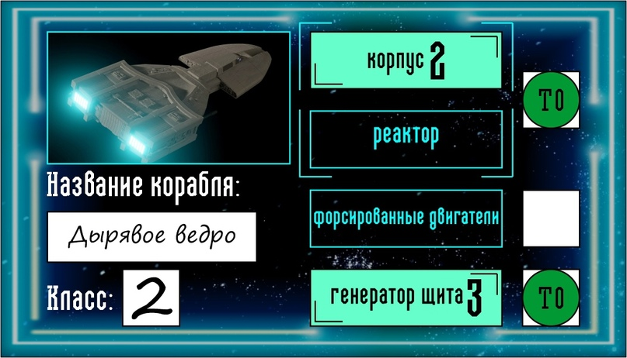
Системы корабля на карточке будут обозначаться наклейками на соответствующих слотах.
Системы корабля могут быть полностью функциональны или повреждены.
Это отображается наличием или отсутствием специального маркера обслуживания, устанавливаемого техником напротив системы.
Кроме того, существуют различные уровни систем. Чем выше уровень - тем больший бонус они дают.
Пустая карточка корабля - это корабль с системами нулевого уровня, которые позволяют летать, но не дают никаких преимуществ при полёте.
Существуют основные и дополнительные системы корабля.
Основные системы - это корпус и реактор. Их наличие и обслуживание необходимы для полёта корабля. При повреждённых основных системах корабль не может подняться в воздух.
При повышении уровня основных систем увеличивается время, отведенное на полёт (0/30/60/90 секунд бонуса за уровень). Уровень считается как среднее арифметическое между уровнем корпуса и уровнем реактора с округлением вниз.
Дополнительные системы - это генератор щита и форсированные двигатели. Они помогают при пилотировании, но не обязательны для функционирования корабля. Решение о применении этих систем может быть принято в любой момент до завершения полёта. После их применения с них снимается маркер обслуживания. Если пилот принимает решение использовать систему, не прошедшую обслуживание, снимается сама система.
Использование дополнительных систем позволяет получить следующие преимущества:
- Генератор щита позволяет продолжить полет после падения коптера. Полёт продолжается с той точки, на которой корабль остановился. Всё время, пока коптер перезапускается, продолжается отсчёт времени.
Количество возможных дополнительных падений равно уровню системы.
- Форсированные двигатели позволяют кораблю садиться менее точно. В случае их использования граница каждой зоны считается на пять см дальше от центра за каждый уровень системы, начиная с первого.
Любая система может быть повреждена при полёте. Это означает её снятие с карточки корабля после того, как полёт так или иначе завершится. Повторное вклеивание уже снятой наклейки запрещено. Если снимается наклейка системы, снимается и чип обслуживания, относящийся к ней.
В мире игры карточка корабля - это ключ-карта, позволяющая персонажу взойти на борт судна. Поэтому если пилот хорошо провёл время в баре в малознакомой компании, утратил бдительность и, скажем так, случайно потерял карточку - эта компания может угнать корабль или совершить на нём диверсию, сняв наклейки систем.
Также эта карточка должна находиться при пилоте, который в данный момент управляет кораблём. Именно его голос решающий во всех спорах, возникающих на корабле во время полёта, именно его руки держат штурвал.

О вознаграждении
В этом разделе описан расчет вознаграждения, получаемого за выполнение заданий игротехнических персонажей. О награде от игровых персонажей договаривайтесь по игре.
В большинстве случаев перелет предполагает получение награды (если только команда не летит по личной инициативе ради личных целей). Базовое вознаграждение озвучивает персонаж, выдающий задание, но в зависимости от результатов перелета оно может вырасти.
Первый фактор, влияющий на размер вознаграждения - время. Чем больше разница между отведенным на перелёт временем и временем, реально на него потраченным, тем больше награда – она может стать в 1,5 раза больше (конечно при условии, что затрачено меньше, чем отведено!)
Вторым фактором является размер коптера, который определяет класс корабля – чем больше корабль, тем больше в нём трюм. В зависимости от размера мы вводим следующие классы коптеров:
До 15 см - награда 0,8 от максимума (класс 1)
От 15 до 25 см - награда 1,0 от максимума (класс 2)
Более 25 см - награда 1,2 от максимума (класс 3)
Третий фактор – точность посадки на площадку. Множитель точности посадки принимает значения от 1 в центре до 0,5 у края. Расчет зоны, в которую сел пилот, ведётся от центра коптера, где центр коптера - точка пересечения прямых, соединяющих противоположные двигатели.
Таким образом, награда за выполнение доставки груза вычисляется по формуле:
БН * (3*ОВ/(ЗВ+2*ОВ)) * МР * МП, где
БН – базовая награда
ЗВ – затраченное время
ОВ – отведенное время
МР – модификатор размера (0,8 – 1,2)
МП – модификатор посадки (1 – 0,5)
Если пилот – виртуоз своего дела, он может заработать двукратную награду. Экономия топлива, экономия на чаевых для чиновников, экономия на аренде ячейки в космопорте… Настоящий контрабандист всегда знает, как найти денег на вечер в баре.
Если пилот не успел выполнить задание вовремя, разбился или промахнулся при посадке, его ждут неприятные последствия, определяемые по таблицам ниже.
Таблицы последствий:
Последствия крушения:
Заказ не выполнен + снятие чипа обслуживания с основных систем + результат броска d6
Долг - бросьте d6 и умножьте полученное значение на множитель из таблицы.
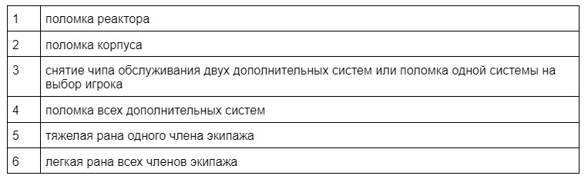
Последствия опоздания: результат броска d6
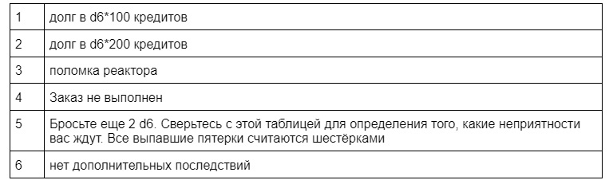
Последствия неудачного приземления:
результат броска d6
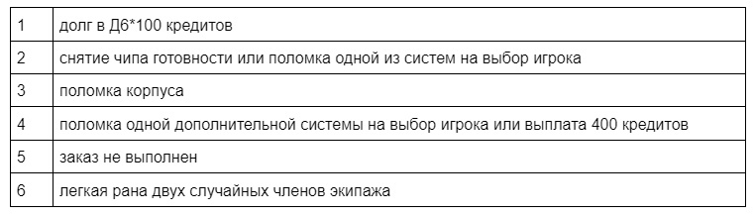
Если при получении нескольких последствий дважды выпадает “заказ не выполнен” или поломка одной и той же системы, то бросок, принесший повторный результат, перебрасывается. Если у команды корабля недостаточно средств, чтобы выплатить все штрафы, команда обязана выложит все деньги, что у них есть. Помните, что если на вас висят штрафы, к вам могут прийти вежливые, но настойчивые в своих стремлениях люди с пушками.

Правила по данжам

Оглавление
ОБЩИЕ ПРАВИЛА ДЛЯ ДАНЖЕЙ
Допуск и использование оружия.
Наркотики и лекарства.
Сюжетные данжи
Работа данжей.
Вход в данж.
PvP данжи
Смерть в данже.
Средства защиты. (Рекомендация)

Данж - условное название для приключения, происходящего за пределами основных локаций игры.
Они происходят в специально отведенных помещениях и по своим собственным правилам, несколько отличающимся от обычных.
На нашей игре существуют 2 типа данжей:
-сюжетные
-данжи, в которых игроки противостоят друг другу (далее - PvP).
Первые данжи - это взаимодействие игроков с игротехами. Это “Диснейленд”, в который игроки приходят ради достижения каких-либо целей. Впрочем, не стоит забывать, что для персонажа окончиться такое приключение может вполне трагически.
Вторые предназначены для отражения глобальных взаимодействий, в основном происходящих между бандами и кланами.

ОБЩИЕ ПРАВИЛА ДЛЯ ДАНЖЕЙ
- Допуск и использование оружия.
1.1 В данжах можно использовать любое допущенное на игру оружие;
1.2 В данжах можно использовать взрывчатку, мины, гранаты (стены взорвать не выйдет, а вот двери можно попробовать);
- Наркотики и лекарства.
2.1 Есть два способа оказания хоть какой-то медицинской помощи в данжах - перевязка-стабилизация и использование стимпаков. Применять стимпаки могут только медики. Подробнее об этом в правилах по медицине.
2.2 Если на вас был применён стимпак, при выходе из данжа его действие заканчивается. Ваше здоровье падает до состояния “тяжелая рана”, если только вы не находитесь при смерти или не умерли (МГ сожалеет).
2.3 Стимпак восстанавливает 2 личных хита. Нельзя получить хитов больше максимума для вашей расы. Использовать можно не больше 2 стимпаков на одного пациента в один данж, при использовании 3-го, он мгновенно умирает от сердечного приступа.
2.4 Наркотики, принятые до данжа, в данже не работают. Можно использовать наркотик, уже находясь в приключении - тогда он работает по обычным правилам.

Сюжетные данжи
- Работа данжей.
1.1 Вход в данжи с 12:00 до 20:00.
- Вход в данж.
2.1 Получив тем или иным способом информацию о данже игроки регистрируются на его прохождение у мастера, после чего для них резервируется время. При опоздании более чем на десять минут возможность пройти данж закрывается ─ успел кто-то более шустрый.
2.2 Войти в сюжетный данж можно только своим именным персонажем.
ПРИМЕЧАНИЕ. Для любителей заградотрядов: доступ в данжи не может быть перекрыт. Если кто-то получил информацию, как попасть в тот или иной данж – он может туда попасть.
2.3 Для донесения игротехнической информации игротехники используют жест буквы “т” это значит что все, что он говорит вместе с этим жестом, является правдой, и вы обязаны этому верить и выполнять его указания.

2.4 В сюжетных данжах некоторые правила могут работать иначе, чем обычно. Об этом вам сообщат перед входом в данж.

PvP данжи
PvP данжи работают в зависимости от циклов экономики и ситуации на глобальной карте Нар Шаддаа. Они моделируют столкновение криминальных группировок. Банды, как известно, бывают разные: маленькие, побольше, совсем большие - но всё же, число их членов явно больше, чем живых игроков. Если банда не хочет рисковать основными персонажами, в дело вступают “болванчики” - персонажи-статисты.
Болванчики не имеют предыстории, это просто быстрорастворимые бандиты с пушками. Они могут пользоваться только тем, чем их снарядили боссы. Подробнее о создании и снаряжении болванчиков см. правила по экономике.
Именные персонажи, в отличие от них, могут использовать своё личное вооружение, навыки и снаряжение.
За каждого боевика, участвующего в сражении, игроки могут выставить именного персонажа или болванчика. Конечно, количество одномоментно выставленных бойцов не может превышать количество игроков, которые готовы участвовать в сражении (можно привлекать наёмников).
Если персонаж или болванчик под управлением игрока побеждён, игрок может выйти новым болванчиком - если, конечно, они еще остались.
Покажем на примере. Вот бой, в котором на одной из сторон воюет целых 20 персонажей, но всего пять игроков:
В такой данж может войти три волны по пять болванчиков плюс пять именных персонажей. Или все двадцать – болванчики. Или первая пятёрка будет пополняться по одному не именному боевику вплоть до истощения их резерва. Подсчёт потерь ведётся игротехами.
Если по итогам боя оказалось, что у проигравшей стороны были именные персонажи - они попадают в плен к победителям, и те вольны делать со своими пленниками что угодно.
- Смерть в данже.
1.1 Болванчики умирают сразу при попадании в состояние “при смерти”.
1.2 В PvP-данжах именные персонажи не умирают, а автоматически оказываются в плену у выигравшей стороны в состоянии “при смерти”. Выигравшая сторона может распоряжаться пленными на своё усмотрение, в том числе и добить на месте или не оказать медицинской помощи. Отсчет времени до момента смерти персонажа начинается по окончании данжа.
1.3 В некоторых сюжетных данжах можно умереть. Вас предупредят об этом перед входом в данж.
Во всех остальных случаях персонаж, оказавшийся при смерти во время сюжетного данжа, очнётся в мед блоке, где ему и расскажут о всех последствиях.
Нелепая смерть: болванчик, уронивший ширму, моделирующую стену, умирает немедленно и окончательно. Именной персонаж теряет сознание до конца данжа и очнётся после данжа с тяжелой раной головы. Вы убились «ап стену». Возможно, с разбега (МГ сожалеет, но не очень).
Толчки в стену запрещены категорически и будут безжалостно караться.
- Средства защиты. (Рекомендация)
Все средства защиты игроков обеспечиваются игроками и ограничены лишь здравым смыслом. МГ рекомендует озаботиться защитой глаз.

Правила по взрывчатке и разминированию
“Я знаю теорию большого взрыва как свои пять пальцев – три на левой руке и два на правой!”
Горто Запал, погиб в 21078 году от ОР, уничтожая гизок, попавших на его корабль, с помощью термальных детонаторов
На нашей игре взрывчатка моделируется электронными устройствами, которые пищат или издают звук взрыва, обозначая срабатывание. Писк или запись должны быть достаточно громкими, чтобы их было слышно на дистанции подрыва сквозь сильные посторонние шумы. Длительность звука, издаваемого взрывчаткой, не должна превышать 5 секунд.

Чиповка
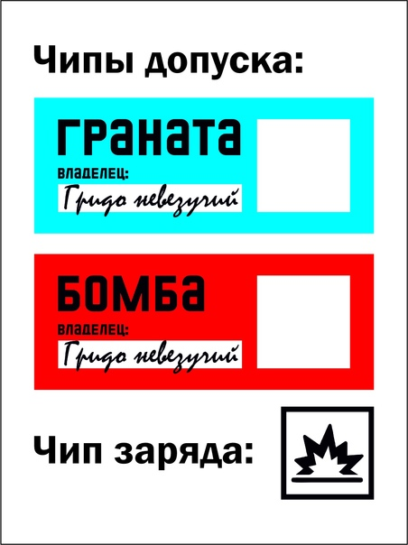
Все взрывные устройства должны пройти обязательную чиповку у МГ. В этот момент на корпус взрывчатки будет наклеен один из таких чипов допуска.
На чипе допуска указан тип взрывного устройства и его хозяин. Разумеется, можно подписываться псевдонимом - так подорванный игрок не поймёт, кому принадлежал заряд, а после игры Гридо Невезучий сможет легко найти свой антураж.
Чип заряда - маркер того, что взрывчатка заряжена. Чип заряда наклеивается на чип допуска сверху и снимается после того, как произошел взрыв или заряд был обезврежен.
Использовать можно только ту взрывчатку, на которой наклеены оба вида чипов.
Тот, кто подорвался на взрывчатке, взорвал её или обезвредил бомбу, снимает чип заряда и разрывает его.
Чип заряда является игровой ценностью и может быть получен в ходе игры. Наклеить его можно самостоятельно на любую допущенную взрывчатку. Переклеивать использованный чип заряда нельзя.

Виды взрывчатки
Существует множество видов взрывных устройств. Но мы ограничиваемся тремя: гранатами, бомбами и рабскими ошейниками. Подробнее об их применении читайте в правилах по боевым взаимодействиям.

Гранаты
граната – это взрывчатка, которую можно кидать в людей, посылая заряды доброты прямо в своих заклятых друзей.
- Вес гранаты – не более 100 грамм.
- Корпус гранаты должен быть гуманизирован.
- Дистанционный подрыв гранаты запрещён.
- Разминирование гранаты невозможно.
Желательно сделать корпус гранаты ярким и/или светящимся – так вы облегчите подорвавшемуся обнаружение прилёта и сумеете избежать потенциальной рулёжки.

Бомбы
Бомба – это намного более весомое количество радости, способное нанести счастье куда эффективнее гранаты.
- Вес бомбы не регламентирован.
- Размер бомбы должен быть не менее, чем 10*15*5 см
- Корпус бомбы может быть выполнен из любого материала.
- Разрешается любой механизм подрыва бомбы, кроме растяжек на физических элементах (нитках, лесках, струнах, проволоке) – из соображений безопасности.
- На бомбе должен быть индикатор работы – светящиеся или движущиеся части.
- На корпусе бомбы должен присутствовать выключатель и/или механизм деактивации, описанный ниже.
- Активированная бомба, явно закреплённая на поверхности, считается взорвавшейся при отделении от поверхности. Во всех остальных случаях бомбы можно перемещать. Бросать бомбы нельзя.
- Разминирование происходит по правилам, описанным ниже.
Если вы надумаете закрепить бомбу на стене, например - уважайте собственность базы и других игроков. Используйте способы крепления, не оставляющие следов.
Если сомневаетесь в том, что ваша бомба закреплена достаточно явно, используйте синюю изоленту - она точно будет хорошо заметна.

Рабский ошейник
Что может быть приятнее, чем видеть, как твой заклятый враг умирает? Только зрелище того, как он прислуживает тебе.
- Рабский ошейник должен иметь крепление на шею, которое может расстегнуть сам раб (мало какая электроника сможет пережить приём душа).
- К каждому ошейнику должен иметься пульт, с которого ошейник можно как подорвать, так и выключить. Назначение кнопок должно быть подписано.
- Разрешается любой механизм подрыва ошейника с пульта.
- Разминирование ошейника невозможно - только отключение с пульта.

Разминирование
Механизм деактивации представляет из себя набор проводов (не более пяти), торчащих из поверхности бомбы.
При перерезании или отсоединении одного из этих проводов бомба должна отключаться. Если бомба не отключилась – она считается взорвавшейся по общим правилам, о чём необходимо громко и чётко сказать вслух. Будьте аккуратны – у вас всего одна попытка.
Отключающий провод дополнительно маркируется при чиповке бомбы.
Техник способен определить этот провод при помощи сканера (см. правила по технике).
Если вы перерезали провод бомбы - отнесите её в мастерятник, там её восстановят и снова введут в игру.
Если на бомбе нет механизма деактивации, её можно просто выключить.

Случайный взрыв
Если игротех, мастер или игрок в хайратнике случайно активируют бомбу - они оставляют рядом с ней записку, в которой пишут что-то вроде «здесь лежит подорванное тело уборщика» или «вы видите случайного прохожего, который активировал бомбу и взорвался».
Намеренно подрывать бомбы, находясь вне игры, запрещается.
87% — вс

Правила по хакерству
Вычислители позволяют людям наделать больше ошибок за одну минуту, чем любое другое изобретение в истории, кроме разве что алкоголя и бластера
Иногда очень хочется засунуть нос в дела ближнего своего. И в далёкой-далёкой есть разумные, профессионально этим занимающиеся - хакеры, они же ледорубы.
В рамках живой игры для ледорубства необходимо обзавестись смартфоном с доступом в интернет и возможностью чтения QR-кодов.
Поскольку МГ не гарантирует повсеместной работы роутеров, хакеру стоит подумать о мобильном интернете - операторы связи, хорошо работающие на базе, будут скоро объявлены.
Основа модели - решение различных головоломок. Хакер видит, насколько сложным будет взлом, до того, как приступит к работе.
Пользоваться сторонними программными средствами, упрощающими решение, запрещено.
Одновременно проводить взлом одного и того же объекта может только один ледоруб.
Система хакерства позволяет сделать следующее:
- Взлом замков
- Просмотр закрытой информации в голонете
- Перевод средств с чужих счетов
- Защита от всего вышеперечисленного

Взлом замков
Некоторые игровые локации будут защищены от входа. На входе в такие помещения будут расположены консоли со светодиодной подсветкой.
Поскольку МГ не обладает возможностью поставить настоящие петли, они являются лишь маркером закрытия двери. Доступ в такую локацию запрещён без прямого разрешения хозяина.
На защитной консоли расположен QR-код. Хакер может считать его и собрать головоломку-пятнашки для того, чтобы получить возможность зайти внутрь. Отходить от консоли в момент взлома запрещено.
Решение пятнашек ограничено по количеству возможных ходов и по времени - но поскольку хакер имеет ограничение на взлом двери в десять минут, ходы закончатся намного быстрее.
При успешном взломе хакер приклеивает маркер взлома на консоль. До тех пор, пока маркер не снят, дверь считается открытой. Снять маркер может любой персонаж, живущий в локации.
Если хакер не преуспел, никаких следов он не оставляет
Хакер не может взламывать одну и ту же дверь дважды в течение одного часа.

Просмотр закрытой информации в голонете
Что может быть приятнее, чем копаться в чужих шкафах со скелетами? Ледорубы - непревзойдённые мастера этого ремесла.
Для того, чтобы получить возможность просмотреть чьи-либо данные, необходимо ввести на сайте код, расположенный на бейдже игрока. Код состоит из девяти цифренно-буквенных символов.
В мире игры этот код - идентификатор деки, по которому можно отследить активность в глобальной сети.
У ледоруба есть одна попытка, чтобы найти какую-либо информацию - следующая возможность взлома конкретного аккаунта этим хакером появится только через 12 часов.
Для того, чтобы получить доступ к чужой информации, нужно заполнить судоку за отведённое время.
Правила судоку:
- цифры не повторяются в рядах
- цифры не повторяются в столбцах
- цифры не повторяются в квадратах
Если ледоруб уложился по времени при решении, он получает информацию.
Если ледоруб потратил на решение не более, чем на минуту больше отведённого срока - он получает информацию, но хозяин данных получает оповещение о взломе и одну из цифр из кода хакера.
Если ледоруб не справился с магическим квадратом и за дополнительное время, то хозяин данных получает оповещение о взломе и код хакера.

Перевод средств с чужих счетов
Легкие деньги - это то, чего хочется каждому в этом мире. И при некотором везении можно забрать чужие деньги так, что никто об этом не узнает.
Так же, как и при получении данных из голонета, тут потребуется код, указанный на бейдже.
Со счёта можно украсть от 5 до 15 процентов средств - но чем больше куш, тем меньше времени на взлом. Сколько на счёте денег заранее неизвестно.
Если хакер взломал счёт успешно - он получает деньги и оставляет одну из цифр своего кода.
Если хакер не взломал код - он оставляет свой код
Чтобы взломать личный счёт, нужно дополнить последовательность, состоящую из трёх символов, разгадав правило расстановки.
- Для составления последовательности используется восемь фигур. Они различаются по цвету (белые и зелёные), размеру (малые и большие) и типу (ромбы и круги).
- Перед началом каждого раунда игры задумывается некое правило, согласно которому требуется выставлять фигуры в ряд. Однако ледорубу оно неизвестно.
- Перед взломом система расставляет три фигуры в ряд. Первая выбирается случайно, остальные ставятся так, чтобы выполнялось задуманное ранее правило.
- Ход хакера заключается в том, что он должен выбрать одну из предложенных ему компьютером фигур. Если она удовлетворяет задуманному правилу, то ставится в конец ряда фигур. Иначе, игрок получает штрафное очко.
- Из предложенных игроку фигур только одна удовлетворяет правилу.
- Взлом заканчивается, когда выставлен ряд из восьми фигур.
- Если игрок допускает две ошибки за один тур, он проваливает попытку взлома.
Существует три уровня сложности алгоритма расстановки:
- Первый уровень сложности - в условии фигурирует только один параметр. Например: Фигура противоположного размера.
- Второй уровень сложности - в условии фигурирует два параметра.
Например: Если фигура белая, то выставляем большую, иначе - малую.
- Третий уровень сложности - в условии фигурирует три параметра.
Например: если фигура большая, то выставляем зелёную, иначе ромб.

Защита от всего вышеперечисленного
Жить в условиях постоянной угрозы взлома довольно страшно. Хорошо, что можно нанять ледоруба не только для того, чтобы проникнуть в чужую систему, но и для того, чтобы обезопаситься от такого проникновения.
Защита от взлома происходит очень похожим на сам взлом способом: ледоруб всё так же должен решить головоломки, перечисленные выше. И тогда следующему, кто будет пытаться хоть взломать, хоть усилить защиту, будет намного сложнее работать.
Несмотря на это, есть и отличия:
- Ледоруб не оставляет своих следов при постановке защиты
- При работе над защитой ледорубу ставятся несколько более простые условия - даётся либо большее количество времени, либо большее количество ходов
Защиту на один объект может ставить до четырёх хакеров.
Ниже перечислены эффекты, которые даёт каждый следующий хакер, улучшающий чужую систему:
- Защита двери: каждый из ледорубов уменьшает количество доступных для решения пятнашек ходов, вплоть до минимума, необходимого для решения головоломки.
- Защита от чтения информации из Голонета: каждый ледоруб, работающий над защитой профиля, уменьшает время на восстановление магического квадрата.
- Защита от взлома счёта: первые два хакера увеличивают сложность алгоритма на одну ступень, третий и четвёртый уменьшают время на решение головоломки.
Каждая попытка взлома любой системы уменьшает степень защиты на один, вплоть до первой.

Правила по медицине версия 2.0
Мандалорцы делятся на два вида:
одни умеют пользоваться аптечкой, других мы хороним.
Ролан Дайр

Оглавление

Важные моменты

Что лечим?

Что видим?

Медицинская помощь в данжах

Первая помощь

Лечение легкой раны

Лечение тяжелой раны

Операции вариант 1

Операции вариант 2

Отравление

Протезирование

Осложнения

Колто и медикаменты

Шпаргалка: что и когда лечим

Необходимое предисловие
В силу непрописанности анатомии и физиологии нечеловеческих рас, мастер по медицине в очередной раз вынужден стать на период игры антропоцентристом и принять общие принципы лечения представителей всех рас, невзирая на их очевидную рептилоидность или инсектоидность. В противном случае мастергруппа – и игроки – рискуют получить правила по медицине во многих томах.
Под медицинской помощью понимается восстановление личных хитов, потерянных при получении физических травм. Также существуют техники Силы, позволяющие исцелять раны. Они рассмотрены в соответствующих правилах.

Важные моменты
Стабилизировать могут все.
Любое другое лечение возможно только квалифицированным медиком.
Лечить можно только здоровым или находясь в лёгкой ране. В более тяжелых состояниях лечить нельзя.
Лечение вне медблока возможно только при наличии зачипованного у мастера по медицине антуражного мобильного оборудования.
В данжах медики могут применять стимпаки.
Если вы вывозите медблок или колто-камеру, вы должны согласовать это с мастерами заранее. Оборудование чипуется на игре мастером по медицине. За хороший антураж меблока вам могут быть добавлены дополнительные расходники на момент начала игры.

Что лечим?
Состояния, в которых персонажу может потребоваться мед помощь:
Легкая рана - 2 или больше хитов, но меньше максимума
Тяжелая рана - 1 хит
При смерти - 0 хитов (смерть через 10 минут без мед помощи!)
Если пациент находился при смерти на момент оказания ему мед помощи, отсчёт времени прекращается.
Отравлен - отравлением считаются любые последствия воздействия наркотических веществ или иных препаратов.

Что видим?
Осмотр тела моделируется вопросами, на которые игрок-пациент обязан отвечать честно.
Что видит медик:
- Пол, возраст, раса пациента.
- Наличие ранений, их расположение, каким оружием были нанесены.
- Следы профессионального убийства (кулуарное убийство)
- Наличие протезов, имплантов, татуировок, иных особых примет.
- Следы пыток за последние сутки.
- Употребление наркотических веществ в течение последних суток (только было или не было, конкретный наркотик распознать невозможно)
- Оперативное вмешательство в течение последних суток.
- Хронические болезни, беременность, иные особые состояния организма.

Медицинская помощь в данжах
В данжах нельзя проводить сложные медицинские вмешательства. Все, что вы можете - это либо стабилизировать павшего товарища, либо использовать стимпак. Стимпак используется только медиком!
Использовать можно не больше двух стимпаков на одного пациента в один данж. При использовании третьего он мгновенно умирает от сердечного приступа.
Стимпак восстанавливает 2 личных хита. Нельзя получить хитов больше максимума для вашей расы.
Если на вас был применён стимпак, при выходе из данжа его действие заканчивается. Ваше здоровье падает до состояния “тяжелая рана”, если только вы не находитесь при смерти или не умерли (МГ сожалеет).
Модель применения стимпака:
В данже медик обязан громко и четко произнести маркерную фразу “стимпак”, одновременно наклеивая на пациента наклейку-чип на переднюю часть корпуса.

Первая помощь
Что можно сделать с товарищем, который находится в состоянии при смерти, чтобы дать ему больше времени? Конечно, провести мероприятия первой помощи - стабилизацию.
Стабилизация не восстанавливает потерянных хитов, а только останавливает отсчёт времени до смерти. Отыгрывается наложением повязки на место ранения (требуется снять верхнюю одежду). Накладывать повязку может любой персонаж, даже не медик.
Перед началом стабилизации от пациента требуется озвучить полученные повреждения.
Обращаем ваше внимание, что места и характер повреждений вы озвучиваете честно и без утайки – это то, что медики по игре видят на вашем, возможно, бессознательном теле.
Дальнейшая ваша судьба полностью в руках медиков.

Лечение ранений
На нашей игре есть несколько возможных способов лечения физических повреждений – в зависимости от места, тяжести и характера ранения.
Об исцелении ментальных повреждений – в общем разделе правил.

Лечение легкой раны
Лёгкая рана лечится иммобилизацией конечности (если ранение в конечность) накладыванием повязки и инъекцией анальгетика. Проходит через час без дальнейшего вмешательства.

Лечение тяжелой раны
Не проводится в боевой ситуации.
При лечении тяжелой раны необходимо наложить на неё швы.
Оно осуществляется на техническую повязку на месте ранения. Под технической повязкой понимается повязка, существующая в реальности, но не существующая в пространстве игры. Эта условность введена по причине крайнего неудобства шитья пластыря.
Наложение швов без применения анальгетика непременно повлечет за собой негативные последствия (вытащите карту из колоды осложнений). Применение анальгетика позволяет их избежать.
После наложения швов необходимо закрыть рану повязкой.
Виды хирургических швов и технику их наложения можно найти в интернете.
Настоятельно рекомендуем зашивать тяжелую рану, используя иголки с тупым остриём. Приобрести их можно, например, в магазинах, где продаются товары для работы с кожей или вышивка.

Спасение жизни
Операции проводятся под ответственность и честность медика. За вами не будут следить игротехи, и вам самим нужно будет отслеживать успех или провал операции. Но будьте внимательны, у неосторожных в соблюдении правил медиков последствия после операций могут становиться всё серьёзнее.
Операции не проводятся в боевой ситуации. Если боевая ситуация прервала операцию, пациент начинает отсчёт своих 10 минут до момента смерти, а операцию придется начинать заново.
Оперативное вмешательство необходимо при состоянии при смерти, при травматических ампутациях конечностей. Операции могут проводиться только в медблоках, или при наличии переносимого зачипованного оборудования.
Во время операции вы можете воспользоваться помощью ассистентов. Ассистентом может быть любой персонаж, но только ассистент-медик даст вам дополнительное время или уменьшит количество узлов.
Операция проводится следующим образом: на лицо пациента надевают кислородную маску (вводят в наркоз), после чего уже точно бессознательное тело укладывается на операционный стол, с него снимается верхняя одежда (до комфортного для игрока-пациента состояния).
После этого медик выбирает одну из двух предложенных нами моделей операции, ориентируясь на своё состояние, наличие инструментов и заготовок.

Вариант первый
На стол рядом с пациентом кладется одна из медицинских заготовок. Они выглядят как пакетики с поверхностью, которая имитирует кожу, заполненные имитацией крови и внутренних органов.
Эти заготовки бывают двух вариантов, для ожогов и ранений. Ожоги остаются от бластеров и световых мечей, раны от виброклинков и взрывчатки.
Проводя операцию, медик за отведенное время должен полностью удалить инородное тело из раны и зашить ее.
При ожогах удаляется верхний слой обожженой плоти, при ранениях вытаскивается «осколок». Осколок всегда один.
Швы накладываются любым удобным медику образом, но расстояние между стежками не должно превышать 1 см.
Время на операцию определяется исходя из количества, характера и места ранений и не может быть меньше 40 секунд. Это время на операцию есть у каждого медика изначально, и прочие расчёты идут с учетом этого времени. Подробный расчет времени в таблице ниже.
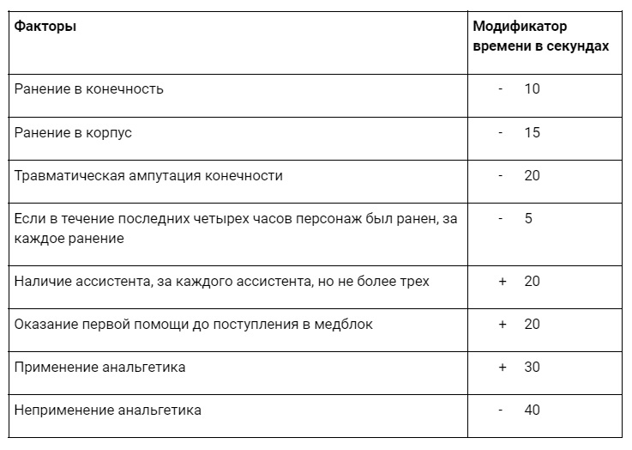
Хирург может не успеть закончить операцию вовремя. В этом случае подсчитывается, насколько медик выбился из графика. Если больше чем на 30 секунд после изначального времени - пациент мёртв. Если меньше – выживает, однако получает осложнение.
Пальпация разрешена. Использовать магниты, лезть руками в полость тела, вытаскивать «внутренности» из заготовки, использовать медицинский степлер нельзя.
Использование режущего инструмента при операциях не обязательно, но и не запрещено.

Вариант второй
Сверху на пациента стелется клеенка и на нее в операционное поле ставится плошка с кровавой жижей.
В этой плошке и происходит все самое интересное: хирург двумя пинцетами должен развязать завязанные на плавающей там веревке узлы за 90 секунд, не вынимая веревку из жижи.
Количество узлов на веревке определяется, исходя из количества, характера и места ранений и не может быть меньше одного узла. Подробный расчет количества узлов приведен ниже
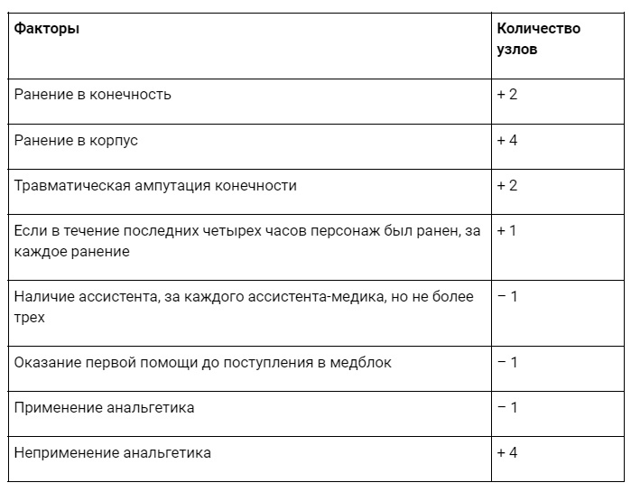
Хирург может не успеть развязать все узлы. В этом случае подсчитывается количество неразвязанных врачом узлов: если их больше половины от изначального количества, пациент умирает на операционном столе; если меньше – выживает, однако получает осложнение.
Выжившему пациенту необходимо наложить швы. В данном случае применение анальгетика для пациента при наложении швов не требуется.

Завершение операции
После операции пациенту необходима капельница (см.ниже) и наблюдение медика в течение ближайших 5 минут. Незадолго до постановки капельницы или вскоре после, стоит снять кислородную маску, обозначив этим окончание действия наркоза.
Наблюдение за пациентом не значит, что единственный медик на десяток поступивших тяжелых пациентов должен следить за первым прооперированным, это значит, что выздоравливающий должен отлежаться в медблоке в присутствии медиков, а не сразу скакать с бластером наголо искать новых приключений.

Отравление
При отравлении медик использует капельницу и оставляет больного отдыхать на 15 минут под наблюдением. Эти действия снимают все последствия отравления.

Протезирование
Очевидно, что такие лечебные мероприятия скорее относятся к устранению последствий, нежели собственно к лечению, однако в медблоке вы можете также установить себе протез взамен утерянной конечности.
Протезирование осуществляется следующим образом: на оголенную по жизни пострадавшую конечность игрока надевается перчатка, чулок или иная основа, желательно серого или серебристого цвета. Поверх основы наклеивается серебристый строительный скотч, вырезанный по форме пластин протеза. Для пущей красоты поверх скотча можно нарисовать какие-то детали протеза и приклеить проводки или светодиоды.
Также в качестве протезов можно использовать элементы спортивной защиты, надетые на “основу”. Так, для полного протеза руки до плеча вам потребуется перчатка, защита ладоней, налокотник, наруч и наплечник.
Протезирование может быть произведено как сразу после операции, так и отдельно, значительно позже собственно потери конечности. Также, по взаимному желанию игроков, протезировать можно не только конечности, но и глаза/челюсть/сердце – лишь бы было очевидно, что это протез.

Осложнения
Карточка осложнения тянется медиком из стопки вслепую, после чего демонстрируется игроку. У разных медиков могут быть разные колоды карт, в зависимости от их специализации, опыта и везения.
Осложнения вытягиваются в следующих случаях:
- проведение операции вне оборудованного медблока
- отсутствие анальгетика при операции или зашивании раны
- неудачная операция
Все осложнения временные и не требуют отдельного лечения - если только вы не умерли (МГ сожалеет).
Список возможных осложнений:
- лихорадка
- заикание
- беспричинная агрессия
- немота
- паралич
- смерть
- бред
В случае лечения в колто-камере осложнения не наступают.

Колто и медикаменты
Колто лечит всё. Совсем всё. Кроме смерти и отделённых конечностей. Пока организм живой, если сунуть его в колто, он выздоровеет.
Колто-камера выглядит как каркас 1х1х2 метра, четыре грани которого закрыты полупрозрачным голубым материалом, а пятая грань "зашнуровывается" лентами (по одной на каждые 20 сантиметров длины камеры). Для лечения в колто-камере необходим чип “колто”, который рвётся при использовании.
Лечение в колто-камере происходит так: внутрь камеры помещается пациент, медик зашнуровывает и расшнуровывает ленты. После окончания этого процесса пациент выздоравливает без осложнений.
С колто есть только одна проблема – колто дорого стоит. Поэтому кроме колто, в медицине применяются разнообразные медикаменты.
В игре моделируются следующие медикаменты:
- анальгетик (зеленый маткомпонент) – вещество имеет обезболивающее действие; жизненно необходимо при оперативном вмешательстве, даже если вы исповедуете принцип "хорошо зафиксированный пациент в наркозе не нуждается", также используется при наложении швов; возможна замена анестезии майндтриком ( смотрите правила по Силе)
- стимпак (наклейка) – см. медицинскую помощь в данжах ссылка
- рил - наркотик, описан в правилах по наркотикам. Способен заменять анальгетик в случае необходимости. Вызывает привыкание с третьего приёма. При его использовании во время операции начинать прослушивание трека пациенту следует в момент прихода в сознание.

Шпаргалка: что и когда лечим
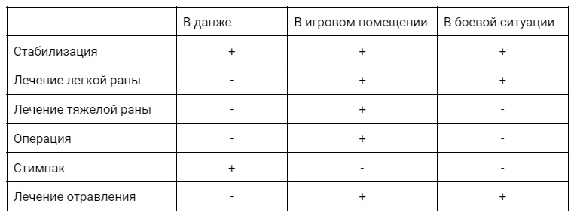

Модели и медицинский антураж
Этот текст появился на стыке правил по медицине и антуражу. В нём мы рассмотрим, как должен выглядеть медблок, переносное оборудование и еще раз перечислим все необходимые предметы для отыгрыша операций.

Модели
Анальгетики отыгрываются раствором пищевого красителя в пластиковой баночке объемом не более 50 мл.
Инъекция производится шприцом без иглы. Если есть риск жидкостью повредить грим или костюм, медик нажимает на шприц рядом с рукой пациента.
Капельница отыгрывается любой подвешенной емкостью с любой съедобной жидкостью. От емкости к пациенту идёт трубочка, через которую пациент неторопливо пьет ее содержимое.
Стимпаки моделируются наклейкой, которая клеится пациенту на корпус спереди на видное место.
Каркас колто-камеры рекомендуется собрать из полипропиленовых труб и фитингов для них. Такая конструкция будет лёгкой и прочной. В случае "лежачей" колто-камеры из гуманных соображений желательно озаботиться также хотя бы туристическим ковриком.
Что из антуража предоставляют мастера:
Препараты для инъекций
Стимпаки
Чипы колто
Заготовки для операций
Что везут игроки:
Перевязочные материалы
Нитки и хирургические иглы
Инструменты для операций
Капельницы и их содержимое
Серебристый скотч для протезов и основы под протезы
Колтокамеры
Шприцы (без игл!) для инъекций
Кислородные маски для наркоза
Тупые иглы для зашивания тяжелых ранений на игроке
Колтокамеры
Конечно, обычному корабельному медику не требуется вывозить с собой весь список предметов.

Медблок
Медблок может располагаться как на корабле, так и в любом другом месте.
Это должно быть огороженное пространство, внутри которого должно находиться всё необходимое для проведения операций:
Модель капельницы
Перевязочные материалы
Нитки и хирургические иглы
Инструменты для операций
Шприцы (без игл!) для инъекций
Кислородная маска для наркоза
Также обязательно должно быть место, куда можно положить пациента.
Очень рекомендуем использовать плёнку для ограничения пространства мед блока и закрытия поверхностей от искусственной крови.
НЕЛЬЗЯ ОПЕРИРОВАТЬ НА КРОВАТИ НЕ ЗАТЯНУТОЙ ПЛЁНКОЙ. Уважайте собственность базы.

Переносное мед оборудование
Переносное оборудование должно содержать в себе всё те же предметы, что и медблок, но допускается переносить с собой пенку для расположения пациента на ней, а капельницу держать в руках или прикреплять на нужную высоту подручными средствами (изолента в помощь).
Нельзя переносить оборудование по частям. Можно использовать многоэтажные кейсы, складные капельницы, тележки. Переносить колтокамеру нельзя.

Правила по технике версия 1.0

Содержание
- Общие сведения
- Верстак
- Детали
- Оружие и доспехи
- Ремонт и улучшение кораблей
- Техсканер
- Отыгрыш

Общие сведения
К кому идет фермер, когда у него ломается старый спидер? К кому идет медик, когда у него перестает работать единственный меддроид с хирургической прошивкой? К кому идет солдат, когда из живости ума гробит казенное оружие?
Правильно - к технику.
Этот тип, вечно чумазый и взъерошенный, в машинном масле и с заткнутой за пояс ветошью, с паяльником в кармане и в ботинках, зашнурованных проводами, то усталый, то с горящими энтузиазмом глазами, способен собрать на коленке, наверное, даже гипердрайв - если ему подгонят запчасти и комплектуху.
Техником может заявиться любой персонаж с соответствующей историей.

Верстак
Каждый техник обязан обеспечить себе на полигоне рабочий угол - антуражные стол, инструменты, рассыпанные в творческом беспорядке, обрезки проводов и заготовки деталей. Техник может работать только за верстаком.
Любая работа техника должна быть красиво отыграна и должна занимать не менее 5-10 минут.
В зависимости от качества, красоты и антуражности верстака, а также в зависимости от подготовленного отыгрыша ремонта Мастер выдаёт технику определённый начальный запас различных чипов - деталей.

Детали
Детали - это запчасти, необходимые для того, чтобы восстановить или создать тот или иной механизм. Игротехнически они представляют из себя различные чипы, которые необходимо наклеивать на технику или вклеивать в карточку.
Для каждого вида работ предполагается наличие своих индивидуальных деталей, которые можно применять только в одном виде техники.
Детали являются отчуждаемыми игровыми ценностями. Их можно украсть, снять с тела, продать или подарить другому персонажу.
Запрещается переклеивать любые уже использованные чипы.
Чипы-запчасти замене у мастерской группы не подлежат. Если вы потеряли ваши чипы, вымочили их или ненароком порвали - запчасти считаются потраченными.
Любой мастер или игротехник, уличивший техника в нарушении правил, имеет право на санкции в его адрес. Как правило, таковым будет являться взрыв мастерской, снимающий с техника хиты и уничтожающий запас его деталей.

Оружие и доспехи

Ремонт
Игротехника ремонта проста - техник ставит новый чип на доспех или оружие взамен старого. Этот чип должен соответствовать классу ремонтируемой брони.
В карусели ниже представлен список чипов, которые могут пригодиться для такого ремонта:




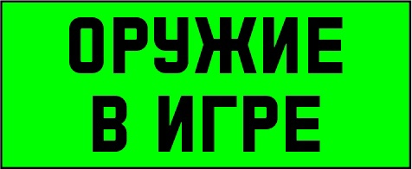
1 из 5
чип лёгкой брони

Производство
Допустимым является и производство новых доспехов и оружия прямо на игре.
Таким образом можно создать любое снаряжение, за исключением мандалорских (специальных) доспехов и световых мечей.
В случае, если техник хочет что-то произвести, он должен пройти три этапа:
- Создание снаряжения. Тут всё зависит лишь от техника.
- Показ новенькой вещицы мастеру по боевым взаимодействиям. Он волен допустить вещь до игры - или же отправить её на доработку.
- Вклейка соответствующего чипа - да, прямо как при ремонте. Иначе, несмотря на то, что доспех допущен, он не будет давать дополнительных хитов, а клинком нельзя будет рубить.
Пенка, резак, немного фурнитуры и терпения - и у вас есть доспех!

Ремонт и улучшение кораблей
Корабли представляют из себя набор систем, каждая из которых делает полёт чуть проще. Подробнее об этом можно посмотреть в правилах по пилотированию.
Техника тут должно интересовать две вещи. Первое - любая система может сломаться. Второе - чтобы система не сломалась, необходимо провести её техническое обслуживание.
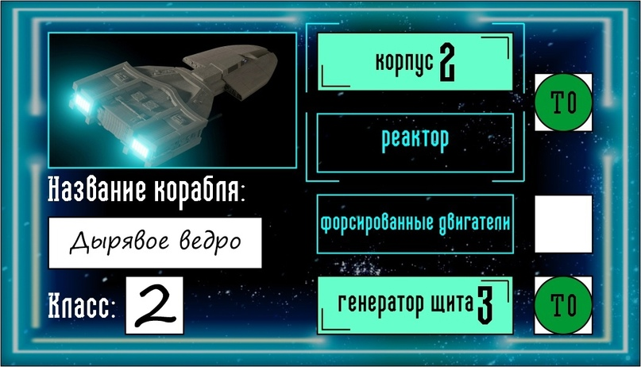
Карточка корабля. Напротив генератора щита и корпуса стоят пометки ТО
Техническое обслуживание - простая процедура, в ходе которой техник исправляет мелкие неприятности, вроде разболтавшейся гайки или отошедшего контакта. Детали, необходимые для ТО, можно найти чуть ли не под ногами - а в любом магазине их продают упаковками.
После того, как техник проводит обслуживание, он вклеивает чип ТО напротив нужной системы (или систем, в случае с корпусом и реактором).
Установка новой системы - более дорогое удовольствие.
Заменить систему не сложнее, чем провести ТО, но новенькие агрегаты стоят недёшево, а порой их просто негде достать.
В случае установки системы техник вклеивает её чип на соответствующее место. Если система меняется на более совершенную, то техник вклеивает чип новой системы поверх старого чипа. Чип ТО при этом сохраняется.

Техсканер
Техсканер - это джентельменский набор датчиков, анализаторов, измерителей и прочих весьма полезных в жизни приборов.
При помощи техсканера техник может разминировать взрывчатку и находить неочевидные решения проблем в данжах.
Игротехнически техсканер представляет из себя ультрафиолетовый фонарь. Подсветка предмета фонарём - сканирование. При сканировании возможно найти пометки, сделанные светящимися в ульрафиолете чернилами.
Техсканер выдаётся техникам на полигоне и является отчуждаемой игровой ценностью - впрочем, кроме техников, ими пользоваться не может никто.

Отыгрыш
В целом, работа техника сводится к тому, чтобы сделать красиво, а потом вклеить чип на нужное место. Но что значит - сделать красиво? Ниже даны рекомендации, которые помогут технику определиться с этим.
Ремонт подручными средствами - это то, что практически всегда оставляет явные внешние следы. Их оставление обязательно. Следы прошлых ремонтов при этом можно снять.
Тут можно широко развернуться при отыгрыше - дополнительные детали, вырезанные из пластика или пенки, светящиеся компоненты (простейший случай - светодиод и плоская часовая батарейка, смотанные изолентой), нарисованные сварные швы, царапины или клёпки - словом, всё, на что хватит фантазии.
Каждый техник сам отвечает за то, чтобы подготовленных материалов хватило до конца игры.
Не стоит наклеивать на одежду металлические детали с острыми углами или необработанными краями - они могут повредить клинки, которыми будут бать по доспеху.
Обращаем внимание техников на то, что любые необратимые изменения антуража необходимо проводить с разрешения владельца!
Несколько меньшую вариативность позволяет работа с кораблями, поскольку отсутствует их физическое отображение.
Тем не менее, тут тоже есть, что придумать: можно ковыряться с электронными платами, перечерчивать конструкцию корабля, вписывая в его внутренности новые модули, собирать из пластмассовых заготовок сложные конструкции…
Можно, наконец, собирать масштабную модель корабля!
Заранее подумайте, какие бы вы хотели чипы на старте, и подготовьте свой верстак в зависимости от этого.
МГ рекомендует техникам не связываться с тяжелыми металлическими деталями. Конечно, они весьма колоритно выглядят, но тащить на себе десяток килограмм железяк для верстака - не самое приятное занятие.
Если у вас есть вопросы по сбору верстака или отыгрышу работы техника - пишите в сообщения группы.

Правила по науке 1.0
Ученый – это человек, который в чем-то почти уверен.
Жюль Ренар

Общие сведения

Разработка:

документация

прототип

запуск в серию

Эксперимент

Общие сведения
Если персонаж имеет специализацию техника или медика, он имеет право заявить научную разработку или эксперимент. Персонажи с другими специализациями тоже могут попробовать разработать что-то, относящееся к полю их профессиональной деятельности. В конце концов, яды разрабатывались далеко не только профильными специалистами.
Под разработкой имеется в виду возможность создания «вундервафели» - этой самой вафлей может стать как просто техническое решение, так и абсолютно новое по принципу работы изобретение.
Разработка включает в себя следующие стадии:
- разработка документации
- производство прототипа
- запуск в серию
Ниже будет описан каждый из этих этапов.
Эксперимент - это способ исследования, позволяющий узнать что-то новое. Но во время эксперимента ученый не может с полной уверенностью сказать, к каким последствиям приведут его действия.
Работа учёного может влиять как на глобальный мир (например, новые корабли), так и на локальный (те самые яды или еще что-либо прикладное).

Документация
Чтобы воплотить в жизнь какую-либо разработку, необходимо продумать её устройство, логику и принцип действия. Все эти пункты описываются в документации, которая направляется в сообщения группы.
В ней должны быть перечисленные выше пункты, а также, в меру таланта игрока, дополнительные сведения о процессе производства, используемых инструментах и прочие технические подробности.
Документация должна быть оформлена в виде текстового файла. К ней можно приложить внешний вид, схемы и эскизы изобретения.
В случае, если разработка напрямую вводится в пространство игры, необходимо указать желаемые игротехнические характеристики.
Каждый изобретатель имеет право заявить не более двух разработок до игры. Если вы хотите видеть разработки в мире игры, документация на них должна быть прислана не позднее 10 сентября. Все заявки, сделанные позднее, включая сделанные на игре, будут рассматриваться после окончания игры.
После того, как МГ получает заявку на техническую разработку, Мастер проводит анализ полученных данных и выносит свой вердикт по разработке: он может принять её, отклонить или отправить на доработку.
В случае, если документация была отклонена, лимит разработок учёного уменьшается на один.
Как правило, разработки отклоняются, если:
- в документации используется нелитературный язык
- разработка не укладывается в мастерское видение мира (всегда помните, что можно получить у МГ предварительное одобрение патента)
- критически недостаточно проработана логика изобретения
- в разработке есть явные отсылки на иные миры (волшебную палочку, увы, изобрести не выйдет)
После того, как патент будет принят МГ, краткое описание разработки будет выложено в общий доступ, а учёный получит игротехнические характеристики изобретения и стоимость создания прототипа.

Внимание!
Без полученной и утверждённой Мастером документации изобретение считается недействительным, даже если оно уже действовало на прошлых играх сериала. Все вопросы по изобретению до получения Мастером документации останутся без ответа.

Прототип
Чертёж - чертежом, но чтобы из бумаги разработка превратилась в нового дроида, двигатель или обезболивающее, нужно оборудование, материалы и деньги.
Сразу после того, как изобретатель собирает всё необходимое, он может заявить МГ создание прототипа. В этом случае он получает единственный и неповторимый (по крайней мере, пока!) экземпляр своего детища. Это может быть единичное устройство, экспериментальная партия препарата или что-то иное - об этом будет сказано в мастерской резолюции к документации.
Создать прототип устройства можно только один раз.
Маткомпоненты, если они необходимы, каждый изобретатель подготавливает самостоятельно. Ввод разработки в игру обозначается вклейкой мастерского чипа.
После создания прототипа учёный может запустить массовое производство.

Запуск в серию
Если учёному получится пробиться со своей разработкой из лабораторий на рынок - это может принести ему всемирную славу и богатство.
Но разработка технологии производства, нахождение мощностей, станков и квалифицированных работников - всё это требует времени, связей, денег, изворотливости и еще раз денег.
Для того, чтобы начать выпуск разработки хотя бы маленькими, но партиями, нужно найти постоянный источник финансирования - планетарное правительство, крупный криминальный картель, корпорацию или иных столь же могущественных покровителей, а также собрать прототип устройства.
После этого, собрав необходимые ресурсы, возможно будет запустить производственную линию.
Это не позволяет получить продукцию прямо на игре - но это повлияет на положение инвестора и на состояние мира в целом.
Подробнее о том, что даёт строительство новой производственной линии, будет указано в правилах по экономике.

Эксперимент
А что будет, если попытаться прыгнуть в гипер так, чтобы курс проходил через чёрную дыру? Многие ставили этот эксперимент - но, к сожалению, его результаты до сих пор неизвестны досконально.
Эксперимент - это процесс. Он подразумевает под собой проведение некоторой последовательности действий ради получения некоторого результата - или же ради получения информации о том, как устроен этот мир. Зачастую экспериментаторы хотят первого - но получают только второе.
Эксперимент может проводиться только на игре. В отличие от разработки, он не подразумевает гарантированное получение повторяемого результата - впрочем, если эффект был достигнут однажды, его можно попробовать повторить в своём изобретении.
Эксперимент проводится следующим образом: исследователь в присутствии Мастера совершает некие манипуляции над объектом эксперимента (чертёж, пациент, дроид, пробирка с жидкостью и т.д.) и записывает их в лабораторный дневник. После каждой манипуляции Мастер объявляет результат. В момент, когда эксперимент кажется учёному завершенным, он бросает кубик. В зависимости от выпавшего результата и от того, какой проводился эксперимент, мастер объявляет итоговый результат.

Внимание!
Данные правила предназначены для создания более полного и красивого мира вокруг вас. МГ рекомендует воздержаться от попыток сломать остальные системы при помощи правил по науке. У вас это всё равно не получится.
Если у вас возникли сложности при работе над научным проектом - напишите в сообщения группы.

Правила по смерти и посмертию персонажа
Наша игра во многом о противостоянии: старого и нового, банд и кланов, эвошей и хаттов. Это противостояние не может все время быть мирным, а там где начинают стрелять - могут и убить. Данные правила написаны для того, чтобы упорядочить действия игроков после смерти персонажей, облегчить для них выход в новой роли и избежать бесконечного потока бессмысленных убийств "патамушта скушна" и "мстителей за своих отцов, братьев, соклановцев и прочая-прочая". Мы не ставим перед собой цель табуировать или ограничить убийства персонажей, но считаем смерть важным событием в игровом мире, которое не может пройти без последствий.
МГ надеется на ваше понимание и честность!
Персонаж на нашей игре может умереть несколькими способами:
- после добивания в состоянии «при смерти» (0 хитов);
- не дождавшись стабилизации в состоянии «при смерти» (0 хитов);
- после неудачной операции в медблоке;
- в результате пыток;
- по желанию игрока.
- в результате эксперимента.
Игрок, с персонажем которого случилось что-либо из вышеописанного, падает, и играет труп. Трупы не ходят. Не разговаривают. Не пользуются Силой. В таком состоянии он обязан находиться до конца игровой сцены (пока вокруг идёт активная игра). После этого игрок имеет право остаться лежать трупом, но не дольше, чем требуется для проведения похорон и прощания, или оставить после себя маркер трупа и пойти в мертвятник в белом хайратнике или с символом “лося”.
Маркер трупа - это значимый элемент костюма персонажа, бейдж с аурой и записка с пометкой о расе, поле, времени смерти и повреждениях персонажа. Например «тви'лекк, мужчина, около 12-00, 6 попаданий из бластера». Пока эти три элемента находятся вместе, они и есть мёртвое тело. Если у персонажа есть карточка безопасности, и он умер от добивания, то игрок, описывая повреждения, дополнительно указывает состояние тела как “в коме”. От других случаев смерти, кроме добивания, карточка безопасности не защищает (подробнее о карточках безопасности написано в Правилах по макроэкономике и макробоевке). После оставления записки, бейджа и предмета костюма игрок, не снимая хайратника и не вступая ни в какие взаимодействия, направляется в мертвятник.
Внимание! Переноска трупов убийцей, либо его сообщниками на нашей игре категорически запрещена. Труп персонажа после убийства и до момента обнаружения остаётся на месте смерти и никуда не переносится и не прячется. Хотите убить так, чтобы вас не вычислили - быстро смывайтесь. Или убивайте в тёмном углу. Переносить тело после обнаружения можно, а также очень желательно отыграть момент похорон или прощания. ТЕЛО В КОМЕ МОЖНО ПЕРЕНОСИТЬ ТОЛЬКО В ОБЩИЙ ПЛАНЕТАРНЫЙ МЕДБЛОК.
В мертвятнике игрок предъявляет карточку безопасности, если она у него есть. Игротехник или мастер изымает карточку и проверяет, действительна ли она. Если карточка действительна - персонаж не умер. Иногда и смерть промахивается, и в этот раз персонаж определенно может считать себя родившимся заново. Если карточка недействительна - значит тот кто пообещал персонажу защиту кинул его, и персонаж умер. Вероятно, скоро об этом узнают друзья и родственники покойного, но это уже их дела, а дела этого персонажа, как ни печально, подошли к концу. В любом случае игроку остается довериться игротехнику, он знает что надо делать.
В дальнейшем игрок, персонаж которого выжил, после команды игротехника отправляется в хайратнике в медблок, сообщает медикам, что его принесли бойцы группировки, карточку которой он использовал, снимает хайратник и далее продолжает играть того же персонажа.
Игрок, персонаж которого умер, может выйти на игру в новой роли.
Ни один игрок не имеет права раскрывать имя убийцы своего предыдущего персонажа, обстоятельства смерти своего персонажа, использовать знания своего прошлого персонажа, выйдя в новой роли (если только новая роль не имеет доступа к части этих знаний). Игрок, уличённый в нарушении этого правила, незамедлительно, без исключений и обсуждений удаляется мастергруппой с места проведения игры без возвращения оргвзноса. Играйте честно! И не забывайте, что расследование смерти вашего персонажа – тоже элемент игры.
Выход в новой роли на нашей игре возможен:
- персонажем-нефорсером
- в роли, максимально непохожей на предыдущую;
- в образе, отличающемся от предыдущего. В идеале – в новом прикиде. Если у вас есть запасные прикиды, соответствующие миру – везите их на игру. Даже если не пригодятся – страждущих выручите.
Выход из мертвятника осуществляется только после обсуждения новой роли и генерации новой ауры, что может занять длительное время. И вам самим, и мастерской группе будет сильно проще, если вы заранее - ещё перед игрой - заготовите второго персонажа, второй прикид и ауру.

Правила по Силе 1.1
В правилах ниже есть две части, обязательная для прочтения всем игрокам, и часть обязательная только для владеющих Силой.

Содержание
Обязательно к прочтению всем
- Устойчивость к Силе
- Бой, попадание, рикошет
- Боевые дисциплины Силы
- Небоевые дисциплины
- Ауры
К прочтению владеющим Силой
- Уровни Силы
- Маткомпоненты
- Кодексы
- Работа с аурами

Обязательно к прочтению всем
Дисциплин Силы на игре существует пять.
Их можно разделить на те, которые могут применяться в бою и требуют маткомпонента (Молния, Толчок, Стан) и те, которые могут применяться только в мирное время и маткомпонента не требуют (Лечение, Майндтрик).
Внимание! - все боевые дисциплины Силы игнорируют специальные доспехи! (маткомпонент, прилетевший в пластину специального доспеха, все равно считается подействовавшим)
Также существуют Особые силы - результат либо яркого таланта (Митра Сурик, Бастила Шан), либо большого опыта. Особая сила для каждого персонажа обговаривается с мастером отдельно. Она должна подчёркивать особенности характера персонажа и его индивидуальность.
На нашей игре присутствует лишь один персонаж, владеющий Особой силой (кто владеет, тот сам знает)
Особая сила "Ужас"
Применяется только в небоевой ситуации. После касания жертвы с маркерным словом "Ужас", она падает и 5 минут отыгрывает сильный страх. В этом состоянии она неспособна драться или применять Силу. Жертва в следующий час не может быть подвержена воздействию этой же Силы.

Устойчивость к Силе
Ни у одного персонажа на игре нет и не может быть устойчивости к Силе вообще или к какой-то из её дисциплин в частности. Исключений нет. У вас всегда есть шанс абсолютно игровыми методами избежать воздействия.

Бой, попадание, рикошет
Бросок маткомпонента производится одной рукой и только по одному за раз.
Это должен быть именно бросок: атака в режиме "подошел, похлопал по плечу" оказывает обозначенное воздействие как на атакуемого, так и на атакующего.
Каждый бросок сопровождается громким произнесением названия соответствующей дисциплины: "Молния!", "Толчок!" или "Стан!".
Интервал между бросками зависит от вашей личной натренированности. Если вы сможете, соблюдая все правила, швырять маткомпоненты "пулемётом" - значит, могуч ваш персонаж в Силе.
Дисциплина срабатывает при попадании в персонажа - и всегда на того, в кого попало. Если вы целились во врага, а попали в друга - сработало на друга. Если вы целились во врага, а попали в стену - не сработало вообще.
Рикошеты не работают никогда ни при каких условиях.
Попадание в край одежды (плащ, юбку, робу и.т.д.) считается попаданием в персонажа.
Если вы назвали одну дисциплину и бросили маткомпонент другого цвета (скажем, крикнули "Молния!" и бросили белый маткомпонент) - дисциплина не сработала, хотя маткомпонент считается затраченным.
Если маткомпонент не брошен, но находится в руке у игрока (т.е. дисциплина "на подвеске" и может быть применена в любой момент без долгой подготовки) - то в игровом мире по рукам персонажа в этот момент пробегают всполохи Силы, которые может отследить даже нечувствительный к ней персонаж. Т.е. если к вам, "поигрывая шариками" с недоброй улыбкой приближается ситх - вы вполне можете даже по игре напрячься, подозревая недоброе.

Боевые дисциплины Силы
Толчок
Отыгрыш: бросок синего маткомпонента
Эффект: жертва отходит от применяющего Силу на четыре метра (шесть средних шагов) и падает с ног, после чего может встать и продолжить бой. В момент "полёта" и "падения" все остальные игровые правила действуют на жертву, как обычно: она может быть ранена или подвергнута иной Дисциплине Силы, кроме второго Толчка.
Если на пути "полёта" встречается объемный твердый предмет (таковым считается любой объект, который жертва не способна самостоятельно сдвинуть), то "полёт" завершается у этого предмета, а жертва теряет один хит. Если же жертва способна отодвинуть означенный предмет, она его отодвигает и летит дальше. По-жизни жертва может обойти предмет, если по каким-то причинам не хочет его отодвигать (например, на столе стоит еда и/или питье или это стул с мастерским ноутом ;)
"Полёт" необходимо совершать в продолжение траектории полёта маткомпонента.
Стан
Отыгрыш: бросок белого маткомпонента
Эффект: жертва полностью замирает на пять секунд без возможности что-либо сделать. Во время действия "Стана" все остальные игровые правила действуют на жертву, как обычно: она может быть ранена или подвергнута иной Дисциплине Силы, кроме второго Стана.
Молния
Отыгрыш: бросок красного маткомпонента
Эффект: жертва мгновенно теряет два хита.

Небоевые дисциплины
Исцеление
Отыгрыш: Жест "наложения рук" на рану и удержания их в течение не менее одной минуты. Одновременно исцеляющий должен вслух - негромко, но внятно - прочесть Кодекс Джедаев (если он джедай), Кодекс Ситхов (если он ситх) или кодекс Серых (если он не относит себя ни к тем, ни к другим). Ошибка или сбивка в чтении Кодекса означает потерю концентрации, автоматический провал Лечения и невозможность использовать эту Дисциплину в течении ближайшего часа.
Заметность для других: лечение Силой сложно не заметить по визуальным эффектам. Эту дисциплину невозможно применить скрытно.
Эффект: восстанавливает два хита себе или союзнику.
Ограничения: применяется не чаще раза в час.
Повреждения Тёмной Стороны (Dark Side Corruption)
Если вашего персонажа лечат Силой при помощи Тёмной Стороны (Целитель вам обязан сказать об этом), вы обязаны после каждого такого исцеления нанести себе на видный участок кожи (лицо, открытые части рук) заметный маркер повреждения по вашему выбору. Это может быть быть бледность, покраснение, струпья, обводка вокруг глаз и прочее в том же духе. Данные маркеры повреждений не исцеляются со временем. Повреждения являются исключительно визуальными и на игромеханику не влияют. Если вы ситх и лечите себя сами - повреждения рисуете всё равно. А вы думали, почему Тёмные такие страшные?
Мастергруппа настоятельно рекомендует всем темным форсюзерам, владеющим Дисциплиной "Лечение", носить с собой то, чем вы можете нарисовать на жертве последствия.
Дисциплина "Майндтрик"
Отыгрыш: приблизиться к жертве со стороны лица на дистанцию не более метра, сложить руки символом ниже и произнести "Майндтрик". Если до словесного маркера жертва отвернулась так чтобы не видеть символа или разорвала дистанцию - каст предотвращен, жертва может продолжать действовать дальше, при желании - вступать в бой. Майндтрик ни при каких обстоятельствах невозможно применять в бою.
Майнтрик персонаж может использовать не чаще одного раза в час.
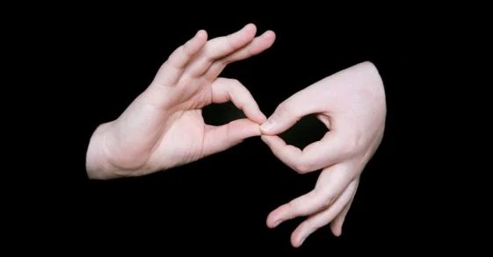
Эффект: При удачном Майндтрике кастующий должен отдать чёткий, недвусмысленный, единомоментный приказ, состоящий из четырех слов максимум. Этот приказ жертва должна быть в состоянии выполнить в настоящее время, не покидая игрового пространства. Откладывание приказа на будущее ("через час приходи сюда"), долгоиграющие приказы ("никогда не бей меня") не допускаются. Максимальная длительность приказа должна занимать не более двух минут.
Опасные приказы допускаются, но нельзя заставить персонажа убить себя или другого персонажа. Можно нанести ранение.
Отданный приказ не запрещает персонажу параллельно с выполнением приказа делать еще что-либо. Во время исполнения приказа “иди за мной” жертва может общаться с другими персонажами. А вот во время приказа “иди за мной, молчи” - уже не может.
Также можно вместо приказа задать вопрос из четырёх слов. Жертва обязана ответить на этот вопрос честно и конкретно. Ответ жертвы не может длиться более двух минут.
Пример плохого майндтрика: “Где украденные кредиты? Забудь!” в этом случае вместо того чтобы ответить на вопрос о кредитах и забыть сам вопрос, жертва вполне может забыть, куда их вообще положила.
Внимание! Майндтрик - это способ заставить персонажа что-то сделать, а не чтение мыслей. Вся информация, получаемая от персонажа, будет слышна окружающим.

Ауры
В мире «Звёздных войн» Великая Сила пропитывает всё и присутствует во всех живых существах – даже если они не умеют её чувствовать. В Силе отражаются наши эмоции, мысли, настроения, жизненный опыт. Опытный форсюзер, взглянув в Силе на разумное существо (если оно не заблокировалось) легко может понять его черты характера, принадлежность той или иной стороне Силы и яркие эмоции, испытанные им в недавнее время.
На играх нашего сериала это моделируется «аурами».
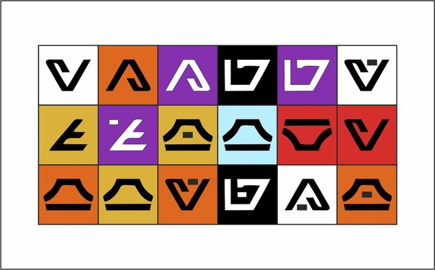
Пример ауры человека
Что такое «аура» в игровом пространстве? Это потоки Силы, исходящие от вашего персонажа. Сильные или слабые, активные или пассивные – они есть, так или иначе, и опытный форсюзер сможет их прочесть.
Что такое «аура» в игромеханике? Это бейдж с цветной печатью, который носят все персонажи, если они являются органическими существами. На этой полоске условным языком цвета и пиктограмм будет символично отображены пол, возраст, характер персонажа, яркие моменты в его жизни, оставившие след и сильные эмоции, испытанные им недавно (если таковые были). Аура выдаётся мастерами в начале игры в пакете с загрузом и прочими игровыми ценностями.
Каждый игрок обязан носить ауру своего персонажа на видном месте на одежде, чтобы подошедший к нему другой игрок смог бы увидеть символы.
Внимание! МГ рекомендует заранее озаботиться квентой (и аурой, как следствие!) на второго персонажа. Все мы смертны.
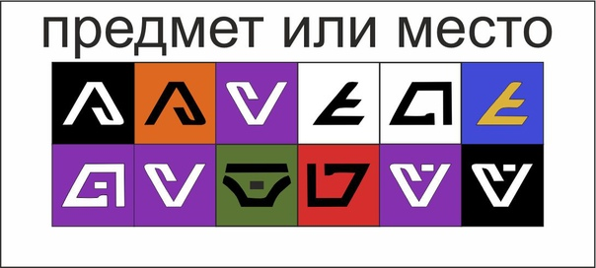
Также вы можете встретить ауры на предметах и местах особо отмеченных Силой.

К прочтению владеющим Силой
У каждого персонажа, обученного обращению с Силой, есть несколько Дисциплин Силы на выбор. Конкретная информация определяется уровнем и обученностью персонажа в Силе и находится в этой таблице.
Уровни владения Силой для форсюзеров
Уровень | Светлая сторона | Тёмная сторона | Сил на выбор | Максимум маткомпонентов | Наличие майндтрика | Наличие Особой силы | Защита световым мечом
0 | Адепт |  | 0 | 0 | нет | нет | нет
1 | юнлинг | ситх-аколит | 1 | 2 | нет | нет | нет
2 | падаван | ситх-ученик | 1 | 3 | нет | нет | да
2 | сотрудник Корпуса поддержки | рядовой ситх
3 | рыцарь-джедай | ситх-лорд | 2 | 4 | да | нет | да
4 | мастер-джедай | мастер-ситх | 3 | 6 | да | возможна, но не обязательна | да
4 | магистр-джедай | темный лорд ситхов

Таблица является игротехнической и формальный статус персонажа может отличаться от его уровня в Силе. Так ситх-лорд вполне может представиться Дартом, если никто не способен ему возразить. Уровень их Силы при этом не меняется.
Майндтрик появляется у персонажа автоматически при достижении им третьего уровня владения Силой. Персонажи более низких уровней Майндтриком, за редкими исключениями, не владеют.

Уровни Силы
Ниже дается примерное соответствие рангов джедаев и ситхов уровням владения Силой.
Нечувствительный к Силе. Персонаж не способен использовать способности Силы. То есть вообще.
Уровень 0 - адепт, чувствительный к Силе. У персонажа есть выраженные способности к путям Силы, но он пока не развивает их или находится в ранней стадии обучения. Он способен к спонтанным предвидениям, может видеть ауры. Активно влиять на мир с помощью Дисциплин Силы он пока не может.
Примеры: Бао-Дур Эйхани, Эттон Рэнд и прочие восприимчивые к силе спутники Митры Сурик из игры "KOToR 2".
Уровень 1 - юнлинг/ситх-аколит. Персонаж научился минимальным навыкам владения Cилой, может медитировать и видит ауры.
Уровень 2 - падаван/ситх-ученик. Персонаж обязательно обучался у личного учителя и уже развил в себе одну способность.
Уровень 3 - рыцарь-джедай (Jedi Knight)/ситх-лорд (Sith Lord). Персонаж прошёл полное обучение и теперь может сам брать ученика.
Уровень 4 - мастер-джедай (Jedi Master)/мастер-ситх (Sith Master). Персонаж обучил личного ученика и тот получил ранг рыцаря или лорда. Только форсюзер этого уровня имеет право быть избранным в Совет джедаев или контролировать свой Домен и/или носить титул Дарт соответственно.

Маткомпоненты
В Дисциплинах Силы, которые применяются в бою (Молния, Толчок, Стан), обязательно применение маткомпонентов.
Мастерская группа в данных правилах рекомендует три типа маткомпонентов. Окончательный выбор делает игрок, исходя из личного удобства и особенностей персонажа.
Внимание! - приобретение и изготовление маткомпонентов для своих Дисциплин - дело игрока. Мастерская группа не будет предоставлять маткомпоненты на полигоне.
Возможные маткомпоненты:
Шарики для пинг-понга, бумажные шары нужного цвета, попрыгунчики.

Максимум маткомпонентов
Максимальное количество носимых персонажем маткомпонентов зависит от уровня его владения Силой. Оно варьируется от двух до шести и обозначает суммарное количество маткомпонентов на боевые дисциплины Силы персонажа.
Брошенный маткомпонент считается истраченным. Восполнение до максимума возможно либо в спокойной обстановке после боя (подобрал с земли), либо в своей локации (восстановил/заменил из командного или личного запаса), но НИ ПРИ КАКИХ УСЛОВИЯХ невозможно непосредственно в бою.
Если вы выбросили все свои маткомпоненты, а бой ещё не закончен - вы не сможете использовать боевые дисциплины до конца этого боя.
Если при вас нет маткомпонентов определённого цвета (например, красных) - вы не сможете использовать эту дисциплину Силы (в данном случае - Молнию), даже если ваш персонаж её знает.

Кодекс Джедаев
Нет эмоций - есть покой;
Нет невежества - есть знание;
Нет страсти - есть ясность;
Нет хаоса - есть гармония;
Нет смерти - есть Великая Сила.

Кодекс Ситхов
Покой — это ложь. Есть только страсть.
Через страсть я получаю силу.
Через силу я получаю мощь.
Через мощь я получаю победу.
Через победу мои оковы будут разрушены.
Сила освободит меня.

Кодекс Серых
Страсть - в познании, покой - в действии.
Через принятие неведения проходит путь к знанию.
Сила есть хаос и гармония.
Через принятие Силы как единства - я обрету цельность, не подвластную смерти.
И тогда то, что было оковами - освободит меня.
(автор данного Кодекса Серых: Екатерина "Мирэ" Швеммер)

Работа с аурами
Кто умеет читать ауры? Любой персонаж, обученный использованию Силы (джедай ли, ситх или Серый – не важно). Таким персонажам будут в частном порядке высланы полные правила по аурам и «ключи» для их перевода.
Зачем такая сложная система? А кто сказал, что быть джедаем (ситхом, серым) – это просто? Этому учатся десятки лет, процесс познания никогда не прекращается. Есть множество уменийСилы, и каждое из них требует от ученика долгих и упорных тренировок. Но трудно найти дисциплину, которая была бы сложнее, чем чтение ауры.
«А можно я не буду в это играть?» Можно. Всё, что от вас требуется в обязательном порядке - носить свою ауру. Читать чужие и разбираться в системе вас никто не принуждает.
Что делать, если я по-жизни заметил нездоровый интерес другого персонажа к своей ауре? Тут всё просто. Заметили «по жизни» - значит, заметили по игре. Поздравляю – Вы только что вычислили форсюзера. Возможно. На уровне «а что это вы рукой машете, словно джедай какой-нибудь?». С другой стороны, может быть, этот персонаж просто удачно пытается убедить остальных, что он может использовать Силу?
Можно ли незаметно сфотографировать ауру другого персонажа? Можно. Будем называть это «снять слепок ауры». Но на это действие есть ряд ограничений.
1) Такая фотография не считается игровой ценностью. Показать её другому персонажу можно только во время совместной медитации – и никак иначе.
2) Если форсюзера спалили за таким фотографированием – значит, спалили по-игре. Смотри предыдущий пункт.
Можно ли при разгадке ауры пользоваться «шпаргалками»? Можно. Но мастерская группа считает, что это неволшебно и не по фен-шую. Так что делайте это в укромном уголке, незаметно для других игроков.
Тренируйтесь – и да пребудет Сила с вами!

Правила по сексу
Секс на игре моделируется обменом специальными карточками с памятным посланием. Сексуальный контакт между персонажами возможен только с согласия персонажей и игроков, изнасилование не моделируется.
- Карточки
Карточки необходимо заготовить самостоятельно: это небольшие (примерно 55*90мм) фотографии вашего персонажа в игровом антураже. Степень откровенности фотографии — исключительно на усмотрение игрока. Допустимы также рисунки (ваши или скачанные из Интернета), если они ассоциируются с вашим персонажем. На карточках обязательно должно быть написано игровое имя персонажа. Карточки могут быть не одинаковыми. Например, можно заготовить откровенные карточки для секса с любимым и закрытые - для секса с опостылевшим супругом. Количество карточек, привезенных вами на игру, может быть любым.
ВНИМАНИЕ! Для тех, кто не сделал, забыл или истратил свои карточки мастера привезут запас карточек со стандартным изображением, но он не беспределен, и возможности пополнить его во время игры у мастеров не будет.
Карточки (как собственные, так и полученные) в мире игры не существуют и неотчуждаемы, но при желании или игровой необходимости полученные карточки можно показать другим персонажам в процессе рассказа о случившемся. Они - как яркое воспоминание, оставшееся у вас от встречи.
Также вы можете скинуть свои изображения и фото в сообщения группы до 25 сентября и получить на игре три ваши личные карточки у МГ. Изображения, отправленные мастерам в личку, факсом, через астрал, на карточках не появятся.
- Процесс
Отыгрыш секса заключается в том, что партнеры уединяются и садятся, прислонившись друг к другу спиной к спине. Каждый достает свою карточку и пишет на обороте памятное послание для партнера. Затем они меняются карточками, и на этом акт считается свершившимся. По согласию между игроками отыгрыш может быть дополнен другими действиями, например массажем рук. Отдавать можно только свои карточки.
Если число участников больше двух — каждый отдает минимум одну карточку, но можно и больше. Механизм распределения карточек остается на усмотрение участников, но каждый должен получить хотя бы одну чужую карточку и не должен получить назад свою.
- Беременность
Беременность возможна при согласии всех участников и если физиология персонажей ее допускает. Во время игры она не моделируется и не отыгрывается, желающие могут заявить о ней мастерам после игры. Вопросы, связанные с количеством и полом детей будут решаться по согласованию мастерами и игроками.

Правила по наркотикам версия 1.0
Наркотиками в данном тексте мы будем называть только вещества, вызывающие помутнение сознания. Зависимость, меж тем, может быть вызвана и другими препаратами.
Приём наркотиков моделируется прослушиванием музыки и Ведущего Голоса в плеере либо с телефона. Если вы получили трек от дилера, вы можете его прослушать только один раз. Повторное прослушивание трека строго запрещено, так как при нескольких приёмах одного наркотика вам могут попасться разные треки.
Вам необходимо четко выполнять те действия, которые озвучивает Ведущий Голос.
Вы можете слышать и реагировать на внешний мир, если вы слышите его по-жизни. Пожалуйста, устанавливайте громкость трека на максимально громкий комфортный для вас уровень.
Если вы надели наушники, вы уже не можете отказаться от приема смеси. Вы обязаны следовать Ведущему Голосу до конца трека, что бы не происходило в реальности.
Если под наркотиком вы вступили в бой, вы бьетесь по стандартным правилам, если перед треком не указано иного. Действие вещества при этом продолжается.
Как только вы дослушали трек до конца - отдайте плеер дилеру, или, если трек был отправлен вам по почте, напишите о его использовании. Если есть постэффект приема - отыграйте его. Если в треке не указана длительность постэффекта, то он длится до момента оказания вам медицинской помощи.
Дилер - игрок с игротехнической функцией. Он имеет право торговать наркотиками, а также следит за работой правил по наркотикам. Вы не можете передать наркотик другому игроку, если вы не Дилер.
НИ ПРИ КАКИХ ОБСТОЯТЕЛЬСТВАХ НЕЛЬЗЯ СРЫВАТЬ С ИГРОКА НАУШНИКИ
Накачать наркотиками насильно можно только связанного, оглушенного или иначе неспособного сопротивляться персонажа. Персонаж без сознания начинает прослушивать трек в момент, когда приходит в сознание.
Если вы вступаете в бой с персонажем, находящимся под наркотическим опьянением, будьте готовы к тому, что он может не услышать звук взрыва. Поэтому если вы пытаетесь его подорвать, убедитесь, что он увидел факт подрыва.
Поскольку данная модель может затронуть ваши личные триггеры, если вы не уверены в собственной эмоциональной устойчивости, пожалуйста, при насильном приёме наркотиков прослушайте только блок “правила” в начале аудиофайла. Затем отыгрывайте эффекты, указанные в правилах, в течение 15 минут.
У каждого наркотика есть особые игротехнические эффекты, которые вам озвучат при приёме до и после прослушивания трека. Постарайтесь их запомнить, если все же забыли - уточните у мастера или дилера.

Зависимость
Зависимость возникает после того как вы за всё время игры приняли количество доз, указанное для каждого конкретного наркотика. Не все наркотики вызывают зависимость.
Если вы стали зависимы от какого-то вещества, вы обязаны принимать его раз в восемь часов. Если по какой-то причине у вас не получается это сделать, вы теряете один хит и начинаете отыгрывать ломку. Вы не можете восстановить этот хит до того, как не прекратится ломка. Ломка заканчивается после следующего приёма вещества или после оказания вам медицинской помощи.
Ломку вы выбираете себе сами, ориентируясь на ваши переживания во время последнего трипа. Ломка должна быть заметна окружающим, может выражаться в странном поведении или повторяющихся действиях. Ломки для примера перечислены ниже.
-Паранойя
-Заикание
-Неадекватный навязчивый смех
-Вера в разумность и одушевлённость предметов
-Навязчивые движения

Виды наркотиков
Точного игротехнического действия наркотика вы не можете узнать до приёма, ниже приведены только примерные общеизвестные описания.

Рил
Зависимость: с третьего приёма.
Вызывает расслабляющие, обычно легкие и приятные картинки, облегчает боль. Способен заменять анальгетик. При его использовании во время операции начинать прослушивание трека пациенту следует в момент прихода в сознание.

Глиттерстим
Зависимость: со второго приёма.
Даёт прилив сил и концентрации, позволяет увеличить скорость рефлексов и сосредоточиться на цели.

Цилон
Зависимость: с первого приёма.
Новый наркотик, отличается особенным чувством эйфории. Говорят, он даёт познать тайны вселенной и найти ответы на любые вопросы, а также может открыть неожиданные способности в принявшем. После приёма набюдается крайняя общительность и искренность.

Корусантские грибы Нексу
Зависимость не возникает.
Позволяют выйти за границы сознания, обладают ярким, индивидуальным и малопредсказуемым эффектом. Используются для выхода из творческого кризиса и поиска скрытых смыслов жизни. Говорят, приняв такой, прежним ты уже не будешь. Безопасны и не вызывают зависимости.

Правила по странному
Данный текст описывает различные сущности, не описанные в прочих правилах, с которыми игроки могут столкнуться во время игры. В этот список попали все изобретения игроков, а также некоторые сущности, существующие вне зависимости от их действий. Поскольку МГ старается заботиться о том, чтобы игроки понимали, что с ними происходит, но иногда интрига важнее, мы напоминаем о том, что стоит верить всей информации, получаемой от мастера или игротеха.

Дроид с удалённым управлением
Представляет из себя радиоуправляемую модель, способную перевозить на себе взрывчатку и вести видеосъемку. Дроида нельзя уничтожить при помощи оружия. Для его дезактивации необходимо нажать на кнопку отключения, расположенную на корпусе.

Широкополосный сканер
Ошейник, оборудованный ультрафиолетовыми излучателями. По своему функционалу полностью дублирует обыкновенный техсканер - за исключением мощности и направленности.

Инвириум
Препарат, временно блокирующий возможность использования Силы. Персонаж, принявший дозу препарата, в течение часа не способен сфокусироваться для того, чтобы применить Силу. Через час воздействие вещества полностью прекращается.
Игротехника применения: персонаж прикладывает к жертве пустой шприц и одновременно говорит маркерную фразу «блок Силы час». После этого колба с препаратом выливается.

Сигнум
Препарат, позволяющий, подобно внушению Силы, вложить в другого человека какую-либо идею.
Персонаж, принявший дозу препарата, обязан вести себя так же, как если бы оказался под воздействием майндтрика.
Игротехника применения: персонаж прикладывает к жертве пустой шприц и одновременно говорит маркерную фразу «приказ». После этого с колба с препаратом выливается.

CSR - cyber reaction system
Имплант, увеличивающий скорость реакции носителя. Установка импланта является однократной и невозвратной операцией.
Внешний вид - накладка на затылок.
- При установке на медика уменьшает сложность операции (-2 узла либо +10 секунд в зависимости от модели)
- Позволяет нефорсеру драться световым мечом. Отражение бластерного огня невозможно.
- На носителя импланта никогда не работает анальгетик

Дейх
Не слишком, по заявлениям республиканского правительства, успешный результат разработки боевого стимулятора нового поколения. Хотя кто-то и считает иначе.
- Персонаж, принимающий дейх, не тянет карточку последствий при операции
- Персонаж, принимающий дейх, не получает зависимость при приёме наркотиков
- Эффекты дейха работают 4 часа после приёма
- Каждые четыре часа после последнего приёма дейха максимум хитов персонажа снижается на 1 вплоть до единицы. При приёме новой дозы эффект обнуляется. Ночное время тоже учитывается.

Драгоценность
Препарат на основе дейха, отличается более мягкими последствиями для потребителя.
- Персонаж, принимающий Драгоценность, не тянет карточку последствий при операции
- Персонаж, принимающий Драгоценность, не получает зависимость при приёме наркотиков
- Эффект Драгоценности сохраняется четыре часа после приёма дозы
- Приём Драгоценности отменяет эффекты приёма дейха

